|  |
| --- |
| Macintosh HD:Users:Florian:Downloads:HSKL_LOGO_RGB_alles:HSKL_LOGO_RGB_pos.png |
| Masterthesis |
| Nacharbeit als Maßnahme zur Steigerung der Nachhaltigkeit und Effizienz in produzierenden Unternehmen am Beispiel der Bosch Rexroth AG  **Johannes Berlitz**  Information Management [IM22-M]  Matrikel-Nr: 880655  Einöder Straße 55  66424 Homburg |
| F A C H B E R E I C H B E T R I E B S W I R T S C H A F T |

# Sperrvermerk

Die vorliegende Studienabschlussarbeit beinhaltet vertrauliche Informationen der Bosch Rexroth AG (Rechtseinheit) und darf Dritten - außer Mitarbeitern der Hochschule im Rahmen des hochschulinternen Prüfungsverfahrens - nicht zugänglich gemacht werden. Veröffentlichungen und Vervielfältigungen, auch nur auszugsweise, sind ohne ausdrückliche Genehmigung der Bosch Rexroth AG (Rechtseinheit) untersagt.

Homburg, DATUM

Johannes Berlitz

Marco Geimer

# Inhaltsverzeichnis

1. Einleitung
   1. Einführung
   2. Ausgangssituation und Ziel des Projektes
   3. Vorstellung des Unternehmens
   4. Aufbau der Arbeit
2. Nacharbeit
   1. Definition und Konzeptionalisierung von Nacharbeit
   2. Arten von Nacharbeit in produzierenden Unternehmen
   3. Ursachen von Nacharbeit in der Produktion
   4. Nacharbeitsprozesse
   5. Bedeutung von Nacharbeit für produzierende Unternehmen
   6. Einbettung der Nacharbeit in die Produktionsstrategie
3. Nachhaltigkeit
   1. Definition
   2. Historie und Begriffsentwicklung
   3. Nachhaltigkeitsindikatoren
   4. Dimensionen der Nachhaltigkeit
      1. Ökologische Nachhaltigkeit
      2. Ökonomische Nachhaltigkeit
      3. Soziale Nachhaltigkeit
      4. Nachhaltigkeit in Unternehmen
   5. Nachhaltigkeit bei der Bosch Gruppe
4. Effizienzsteigerung und Nachhaltigkeitsaspekte im Zusammenhang mit Nacharbeit in produzierenden Unternehmen
   1. Historie von technologischen Innovationen zur Effizienzsteigerung mit Nachhaltigkeitsaspekt
   2. Kosten und Gewinn durch Nacharbeit
5. Praktischer Teil: Nacharbeitsprozesse bei Bosch Rexroth
   1. *Theoretische Grundlagen*

*5.1.1 Die Jishuken-Methode*

*5.1.1.1 Einsatz der Jishuken-Methode im Bosch Rexroth Werk*

*5.1.1.2 Alternativen zur Jishuken-Methode in anderen Unternehmen*

*5.2 Aufbau einer Regelkommunikation*

*5.3. Ist-Analyse des Nacharbeitsplatzes*

*5.4.1 Aktuelle Situation und Problemstellung*

*5.4.2 Ableitung von theoretischen Maßnahmen zur Problemlösung*

*5.3.2 Analyse von individuellen Fehlern im Fertigungsprozess*

*5.3.3 Theoretischer Zielzustand* (! Unterscheidung in jetzigen Zielzustand durch Jishuken und optimalen Zielzustand in der Zukunft -> wieder näher an Produktionslinie) und *Bewertung des derzeitigen Nacharbeitsprozesses*

*5.4 Umsetzung der Kommunikation beim Nacharbeitsprozess*

6. Umsetzung des Projektes

6.1 Einordnung des Nacharbeitsplatzes im Bosch Rexroth Werk in Homburg

6.1 Rolle und Bedeutung des Nacharbeitsplatzes im Produktionsprozess

6.2 Aktuelle Strukturen und Prozesse

6.4 Maßnahmen zur Qualitätssicherung

6.4.1 Dokumentationssysteme und Berichterstattung

* + 1. Standardisierung des Arbeitsplatzes

6.3 Veränderungen des Nacharbeitsplatzes durch das Projekt

7. Schluss

* 1. Zusammenfassung
  2. Fazit

# Abbildungsverzeichnis

[Abbildung 1.1: Die 50 innovativsten Unternehmen weltweit 9](#_Toc163819794)

[Abbildung 2.1: Konzeptualisierung der Nacharbeit 11](#_Toc163819795)

# Tabellenverzeichnis

# Abkürzungsverzeichnis

# Einleitung

## 1.1 Einführung

Qualität ist ein wesentlicher Differenzierungsfaktor in der heutigen globalen Produktionslandschaft. Besonders kostenintensive Standorte wie Deutschland können sich nur dann positiv auf dem Weltmarkt behaupten, wenn die erzeugte Qualität der Produkte und Dienstleistungen deutlich über dem globalen Durchschnitt liegt. Um dieses Ziel zu erreichen, ist es unerlässlich, Innovationen und Potenziale, die sich ergeben wahrzunehmen und zum eigenen Vorteil zu nutzen. (https://link.springer.com/content/pdf/10.1007/3-540-34843-3\_14.pdf)

Deutschland wird allgemein als ein teurer Produktionsstandort betrachtet. Im EU-Vergleich liegen die Arbeitskosen etwa 30% über dem Durchschnitt. <https://www.zeit.de/arbeit/2024-04/arbeitkosten-deutschland-hoch>. Daraus folgend müssen deutsche Unternehmen, um wettbewerbsfähig bleiben zu wollen, besonders auf hochklassige Qualität achten.

Die Implementierung von Nacharbeitsplätzen in vorhandenen Produktionsprozessen stellt dabei eine wichtige Maßnahme zur Steigerung der Qualität und Effizienz in Unternehmen dar. Nacharbeit bezieht sich dabei auf die systematische Behebung spezifischer Mängel eines Produktes, um den ursprünglichen Qualitätsstandard wiederherzustellen. Dadurch können Unternehmen sicherstellen, dass ein hoher Qualitätsstandard eingehalten wird, während gleichzeitig die Ressourceneffizienz gesteigert und die Umweltbelastung reduziert wird. Dies leistet einen wesentlichen Beitrag zur nachhaltigen Entwicklung und stärkt im selben Moment zugleich die Wettbewerbsfähigkeit auf dem globalen Markt. Somit wird die Nacharbeit zu einem entscheidenden Faktor für die Zukunftsfähigkeit und den Erfolg von Industrieunternehmen in Deutschland.

## 1.2 Ausgangssituation und Ziel des Projektes

In Anbetracht des Hochlaufs der Plattformgeneration rückt der Nacharbeitsprozess verstärkt in den Fokus. Ein besonderes Augenmerk liegt dabei auf dem sehr hohen Bestand an Nacharbeit (NA)-Ventilen, der sich auf derzeit etwa 3000 Stück beläuft. Diese hohe Anzahl an Nacharbeitsteilen stellt eine erhebliche Herausforderung dar, insbesondere da eine zeitverzögerte Abarbeitung häufig eine genaue Ursachenanalyse erschwert oder sogar unmöglich macht. Diese Verzögerung kann dazu führen, dass die Transparenz über die genauen Ausfallgründe und die Wirksamkeit der bisherigen Nacharbeitsmaßnahmen beeinträchtigt wird.

Um dieser Problematik zu begegnen, ist es dringend erforderlich, die Transparenz über die Ausfallgründe zu verbessern und erfolgreiche Nacharbeitsmaßnahmen effizient zu dokumentieren. Nur so kann eine effiziente Abarbeitung der Nacharbeit sichergestellt werden. Das Ziel des Projektes besteht, neben der Reduzierung des derzeitigen Bestandes an NA-Ventilen, somit darin, durch die Implementierung von Maßnahmen zur Ursachenanalyse und Dokumentation die Transparenz über Ausfallgründe und erfolgreiche Nacharbeitsmaßnahmen zu erhöhen und somit den Nacharbeitsprozess insgesamt zu optimieren. Weiterhin soll der Nacharbeitsplatz standardisiert werden und zukünftig als Vorläufer im gesamten Bosch Rexroth Werk gelten.

## 1.3 Aufbau der Arbeit

## 1.4 Vorstellung des Unternehmens

Die vorliegende Masterthesis und die Umsetzung des praktischen Projektteils wurden im Unternehmen der Bosch Rexroth AG in Homburg durchgeführt. Daher werden im Folgenden das Unternehmen Boch Rexroth und die Bosch Gruppe als Ganzes vorgestellt.

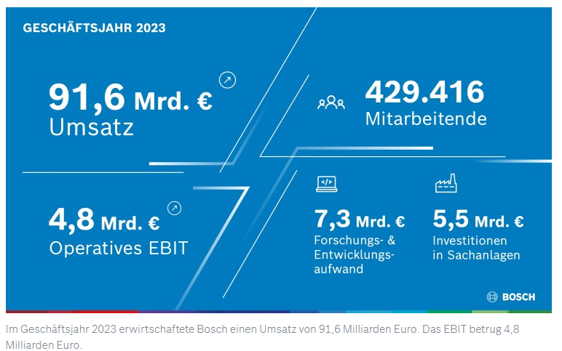

### 1.4.1 Die Bosch Gruppe

„immer soll nach Verbesserung des bestehenden Zustands gestrebt werden, keiner soll mit dem Erreichten sich zufriedengeben, sondern stets danach trachten, seine Sache noch besser zu machen.“ (Bosch 1940).

Das Unternehmen „Werkstätte für Feinmechanik und Elektrotechnik“, welches 1886 von Robert Bosch in Stuttgart gegründet wurde gilt als Vorläufer des heutigen weltweit führenden Technologie- und Dienstleistungsunternehmens der Bosch Gruppe durch die Herstellung innovativer Produkte wie des Magnetzünders für Verbrennungsmotoren schnell zu wachsen. Bereits 1898 wurde die erste internationale Niederlassung der Bosch-Gesellschaft in London etabliert. Auch heutzutage ist das Unternehmen für seine ausgeprägte Innovationskraft bekannt. Trotz eines Rückgangs von 11 Plätzen im Vergleich zum Vorjahr, platziert die Bosch-Gruppe als 37. Innovativstes Unternehmen weltweit (siehe Abbildung 1.1).

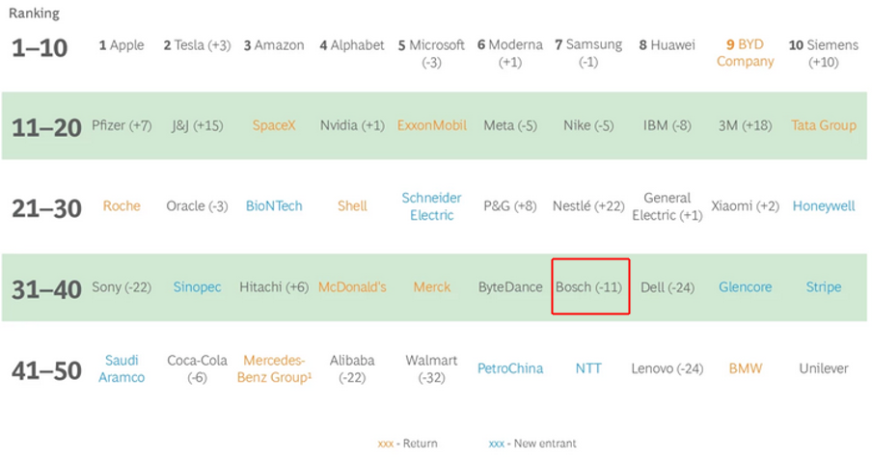

Abbildung 1.1: Die 50 innovativsten Unternehmen weltweit (Manly et al. 2023)

Mittlerweile beschäftigt das Unternehmen 429 400 Mitarbeiter in 468 Niederlassungen und Regionalgesellschaften, welche in rund 60 Länder weltweit vertreten sind (Stand: 31.12.2023). Der größte Anteil der Mitarbeiter und auch des Umsatzes befindet sich Europa (s. Abbildung 1.1), wobei hier wiederum Deutschland den größten Anteil an Mitarbeitern mit 134 180 Personen stellt und 18,9 Milliarden Euro Jahresumsatz auf 100 Standorten verteilt (Robert Bosch GmbH 2024c)

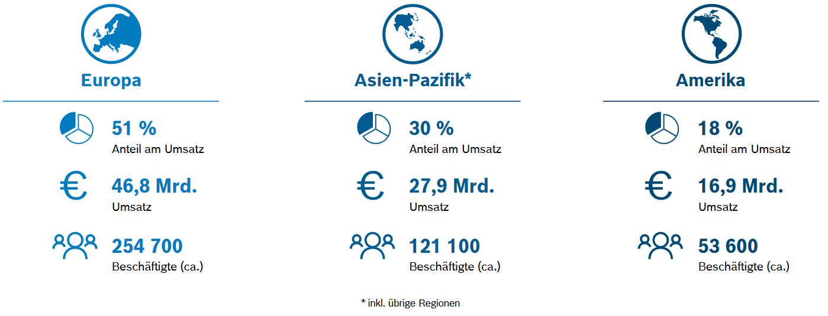

Abbildung 1.2: Bosch weltweit (Robert Bosch GmbH 2023)

Die Robert Bosch GmbH gliedert sich in vier folgende Unternehmensbereiche, welche sich wiederum in unterschiedliche Geschäftsbereiche aufteilen, auf (Robert Bosch GmbH 2024b):

**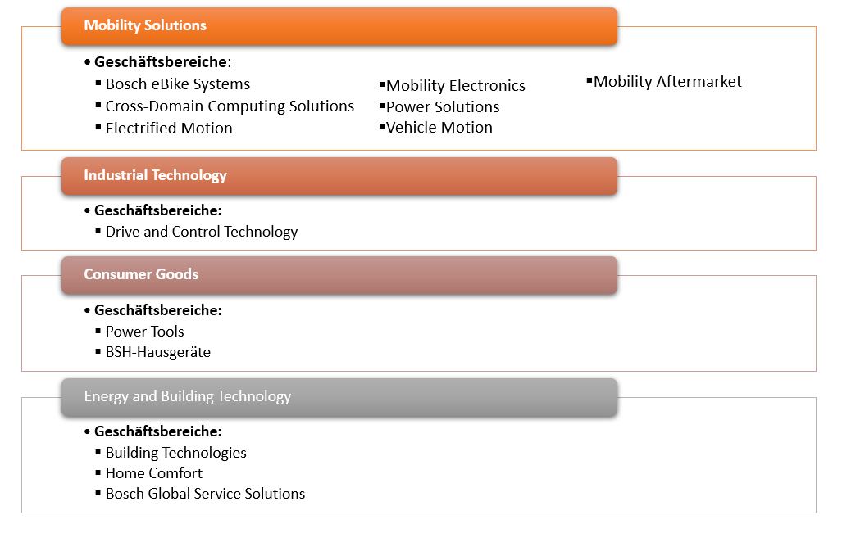**

**Mobility Solutions:**

Mobility Solutions gilt als der größte Unternehmensbereich und umfasst Produkte und Dienstleistungen, welche sich auf die Automobilindustrie fokussieren. Dazu gehören unter anderem Lösungen für Fahrassistenzsystem, Elektromobilität und automatisiertes Fahren. Im Vergleich zum Jahr 2022, konnte der Unternehmensbereich im folge Jahr eine Umsatzsteigerung von 3,6 Milliarden Euro verbuchen (siehe Abbildung 1.3).

**Industrial Technology:**

Dieser Unternehmensbereich spezialisiert sich Hydraulik und elektrischen Antriebs – und Steuerungstechnologien für Industrieanlagen und mobile Arbeitsmaschinen. Zu diesem Unternehmensbereich wird auch der größte Teil des Bosch Rexroth Werkes in Homburg eingeordnet. Auch hier konnte eine Umsatzsteigerung im Vergleich von 2022 zu 2023 von 500 Millionen Euro verordnet werden (siehe Abbildung 1.3).

**Consumer Goods:**

Zu diesem Bereich gehören die Marken Bosch und Siemens Hausgeräte GmbH (BSH) sowie Power Tools. BSH ist führender Hersteller von Haushaltsgeräten in Europa, während Power Tools innovative Werkzeuge und Gartengeräte anbietet. Die Umsatzentwicklung verringerte sich von 2022 zu 2023 in diesem Unternehmensbereich um 1,4 Milliarden Euro (siehe Abbildung 1.3).

**Energy and Building Technology:**

Dieser Unternehmensbereich bietet unter anderem Lösungen für Sicherheit und Kommunikation in Gebäuden sowie Heizungs- und Klimaanlagen an. Auch dieser Bereich verzeichnete eine Umsatzsteigerung von 700 Millionen Euro im Jahr 2023 im Vergleich zum Vorjahr (siehe Abbildung 1.3).

->> QUELLEN FÜR UNTERNEHMSBEREICHE

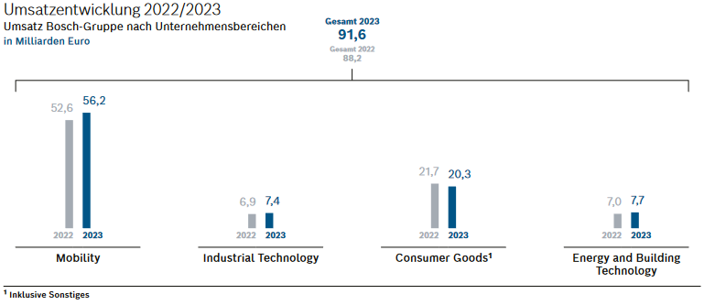

Abbildung 1.3: Umsatzentwicklung nach Unternehmensbereichen (Robert Bosch GmbH 2024a)

### Die Bosch Rexroth AG

Die Geschichte des Rexroth Konzerns beginnt 1795 mit dem Erwerben eines wasserbetriebenen Eisenhammers im Elsavatal durch Georg Ludwig Rexroth. Die damalige Eisenschmiede, welche unter dem Namen „Rexroth-Guss“ bekannt wurde, erweiterte sein Portfolio in den 1950er Jahren um Hydraulikprodukte, wodurch der Durchbruch in den internationalen Markt gelang. (QUELLE BOSCH REXROTH GESCHICHTE).

Seit 2001 ist die heutige Bosch Rexroth AG ein integraler Bestandteil der Bosch-Gruppe. Das Unternehmen fokussiert sich dabei auf die Entwicklung und Produktion von Antriebs- und Steuerungstechnologien, welche in Maschinen und Anlagen eingesetzt werden können. (QUELLE). Aktuell beschäftigt das Unternehmen 33 800 Mitarbeiter weltweit, davon 14 200 Mitarbeiter in Deutschland. Der Gesamtumsatz des Unternehmens betrug im Jahr 7,6 Milliarden Euro (1,5 Milliarden Euro in Deutschland) (QUELLE).

Der Standort Homburg (Abbildung 1.4) gliedert sich in die drei Werke Robert Bosch GmbH, Bosch Rexroth AG und Moehwald GmbH auf. Insgesamt sind dort rund 4400 Mitarbeiter beschäftigt. Das Bosch Rexroth Werk in Homburg spezialisiert sich auf die Produktion von hydraulischen Steuerungen und den dazugehörigen Elektroeinheiten. Diese Produkte werden dabei sowohl in mobilen als auch in industriellen Anwendungen eingesetzt, wobei der Schwerpunkt auf Landmaschinentechnik und Industriehydraulik liegt. (QUELLE).

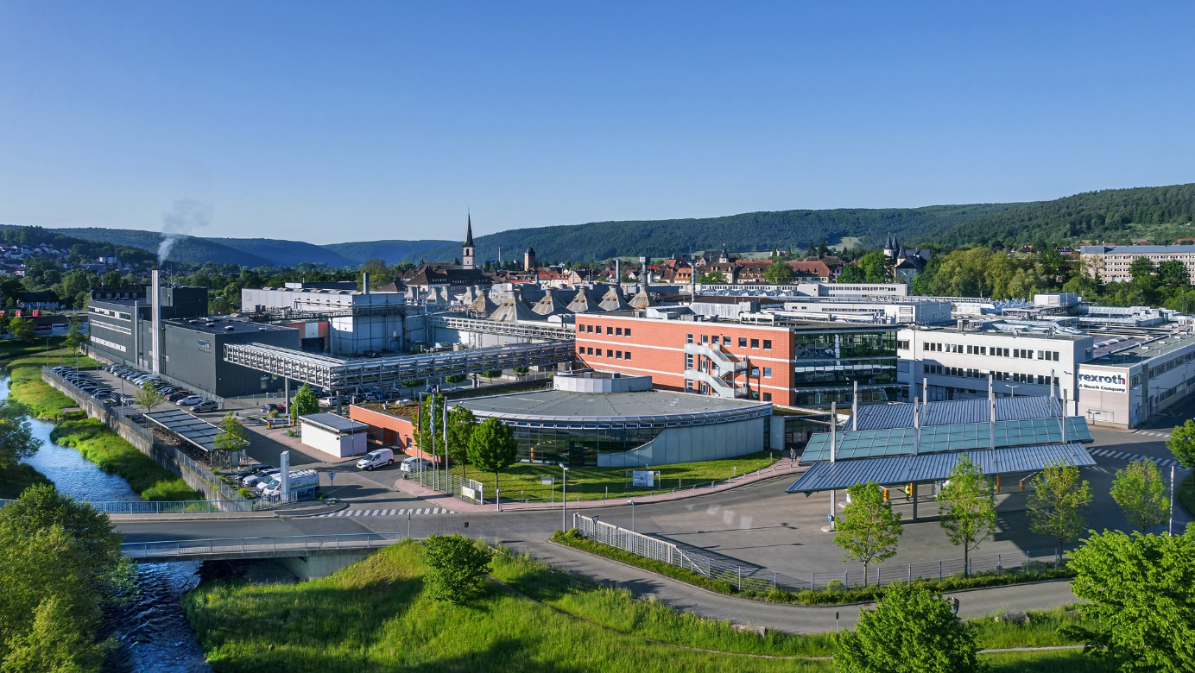

Abbildung 1.4: Standort Homburg (QUELLE)

# 2. Nacharbeit

## 2.1 Definition und Konzeptualisierung von Nacharbeit

Die Optimierung von Prozessen und Produktionsabläufen als Ganzes stellt einen essenziellen Aspekt für die Wettbewerbsfähigkeit eines jeden Unternehmens dar. Eine effektive Nacharbeit spielt hierbei eine zentrale Rolle, da sie nicht nur dazu beiträgt, bestehende Fehler zu beheben, sondern auch zur Identifizierung von Schwachstellen in den Produktionsprozessen führt. Somit steht die Fertigungsindustrie durchgehende vor der Herausforderung, Produktivität, Qualität und Kosteneffizienz zu vereinbaren.

So soll durch eine proaktive Herangehensweise an die Nacharbeit eine schnellere Anpassung an sich verändernde Marktbedingungen und Kundenanforderungen. Unternehmen, die in der Lage sind, flexibel auf neue Herausforderungen zu reagieren und gleichzeitig hohe Qualitätsstandards zu halten, können sich einen Wettbewerbsvorteil verschaffen und fortwährenden Erfolg sichern. (etwas umschreiben)

Als eine der sieben Verschwendungsarten (s. Abbildung 2.1) nach llalalala gilt Nacharbeit grundsätzlich zu vermeiden.

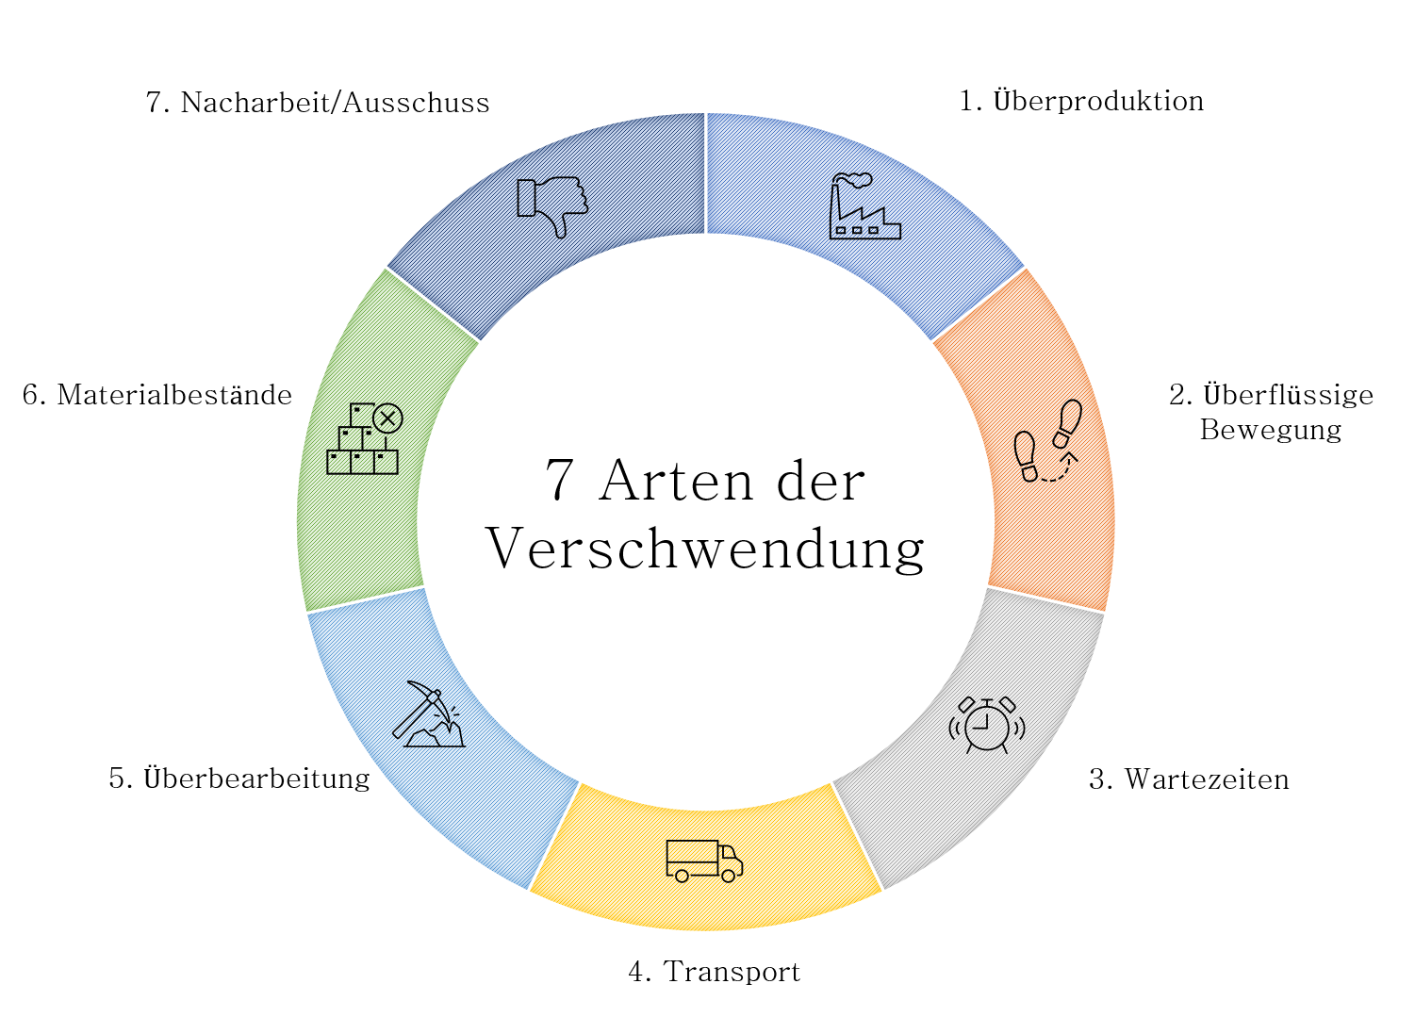

Abbildung 0.1: Die 7 Arten der Verschwendung (eigene Darstellung, in Anlehnung an: (Sesa Systems GmbH 2022)

Verschwendung wird im Allgemeinen als

In der Praxis kann dies jedoch nicht 100% umgesetzt werden, weshalb es immer wieder zu fehlerhaften Produkten oder Mängeln im Produktionsprozess kommt.

Allgemein wird Nacharbeit als ein Prozess zur Korrektur oder zur Verbesserung eines Produktes oder einer Dienstleistung bezeichnet, nachdem eine Feststellung von Mängeln oder Fehlern im ursprünglichem Produktions-, Herstellungs- oder Installationsprozess erkannt wurde (Sartor 2024). Weiterhin sind unter dem Begriff „Nacharbeit“ auch allgemein alle Maßnahmen zu verstehen, die an einem fehlerhaften Produkt ausgeführt werden, damit es die festgelegten Forderungen und Standards eines Unternehmens nach dem Nacharbeitsprozess erfüllen kann (KVP Institut GmbH o.J.). Fehlerhafte Produkte

Nacharbeit und Reparatur werden häufig als Synonym verwendet. Die Unterschiede zwischen den beiden Begriffen sind zwar subtil, aber wichtig zu verstehen: (Kinney 2018)

* **Reparatur:** beschreibt den Vorgang zur Wiederherstellung der Funktionsfähigkeit eines fehlerhaften Produktes oder Teils, sodass es seinen ursprünglichen Zweck erfüllen kann. Reparatur kann von simplen Korrekturen bis hin zu komplexen Überholungen reichen (Schlander Blum GmbH 2024).
* **Nacharbeit:** beschreibt die Behebung spezifischer Mängel eines Produktes oder Teils, um es den ursprünglichen Spezifikationen oder Qualitätsstandards anzupassen. Der Fokus liegt hierbei die Konformität mit den anfänglichen Design- und Qualitätsanforderungen sicherzustellen (Schlander Blum GmbH 2024)

Die Reparatur zielt demnach darauf ab, Funktionsfähigkeiten wiederherzustellen, während Nacharbeit die Übereinstimmung mit spezifischen Standards gewährleisten soll. Daher kann Reparatur zu einem funktionsfähigen, aber möglicherweise vom Original abweichenden Produkt führen, wohingegen Nacharbeit das Produkt genau an die vorgegebenen Standards anpassen soll (Schlander Blum GmbH 2024).

Weiterhin ist der Begriff „Nacherfüllung“ (oder Nachbesserung) zu unterscheiden. Dieser beschreibt die Nachlieferung eines Produktes oder einer Dienstleistung oder die Beseitigung von Mängeln eines Produktes oder einer Dienstleistung nach der Lieferung an den Kunden (*vgl. (Rechtswoerterbuch.de 2024)* Da hier der Verkäufer nach §439 BGB die kompletten Kosten trägt, ist die Nacherfüllung dementsprechend zu vermeiden.

Die Konzeptualisierung der Nacharbeit umfasst die strategische Planung und Gestaltung eines strukturierten Nacharbeitsprozesses und beinhaltet in der Regel folgende Schlüsselelemente:

Abbildung 2.0.2: Konzeptualisierung der Nacharbeit (eigene Darstellung)

1. **Fehlererkennung und -identifikation:** Ein effektiver Nacharbeitsprozess erfordert klare Mechanismen zur Identifikation von Mängeln und Fehlern. Dies kann durch regelmäßige Stichproben, Qualitätskontrollen, Fehlererkennung während des Herstellungsprozesses oder Rückmeldungen von Kunden erfolgen.
2. **Klassifizierung der Fehler:** Die im ersten Schritt identifizierten Fehler werden in der Regel nach ihrer Art und Schwere klassifiziert, wodurch eine schnelle Priorisierung ermöglicht wird.
3. **Fehleranalyse und Ursachenforschung:** im dritten Schritt erfolgt eine ausführliche Fehleranalyse, um kontinuierlichen Verbesserung zu ermöglichen und um potenziell fehlerhafte Prozessschritte oder Systeme schnell zu identifizieren.
4. **Entwickeln von Korrekturmaßnahmen:** Auf Basis der Analyse der Fehler oder Mängel in Schritt Drei werden Lösungsansätze zur Qualitätsverbesserung entwickelt. Dies kann beispielsweise die Optimierung von Produktionsprozessen, Schulungen von Mitarbeitern oder Anpassung von Materialien in der Produktion umfassen.
5. **Implementierung von Lösungen:** In diesem Schritt erfolgt die Integration der Korrekturmaßnahmen in die Produktions- oder Dienstleistungsprozesse.
6. **Überwachung und Feedback:** Eine kontinuierliche Überwachung der implementierten Lösungsansätze eist entscheiden, um sicherzustellen, dass diese die gewünschten Ergebnisse erzielen, oder ob noch weitere Anpassungen vorzunehmen sind.

Nacharbeit lässt sich demnach als Zyklus beschreiben, der in produzierenden Unternehmen ein immer wiederkehrender Prozess ist, der darauf ausgerichtet ist, Probleme zu identifizieren, zu korrigieren und langfristig zu verhindern. Dies geschieht mit dem Ziel, die Produktqualität sowie die Gesamteffizienz kontinuierlich zu steigern.

Ein entscheidender Bestandteil dieses Zyklus ist die Integration der Prinzipien der Kreislaufwirtschaft. Der Begriff „Kreislaufwirtschaft“ bezeichnet eine zirkuläre Wirtschaftsweise, welche ihren Ursprung aus den Gedankenschulen der ökologischen Ökonomik und der Industrial Economy hat und sich dabei auf die Interaktion zwischen Umwelt und Wirtschaft fokussieren.

Im Gegensatz zur linearen Wirtschaft, die auf Rohstoffgewinnung, Produktion und Warendurchsatz setzt und dabei hohe Ressourcen verbraucht sowie Umweltbelastungen verursacht, stellt die Kreislaufwirtschaft den Wert von Gütern und Materialien und darüber hinaus auch deren Umweltwirkungen in den Mittelpunkt. Ziel ist es, Rohstoffe effizient zu nutzen, Produkte langlebiger zu gestalten, Abfälle und Emissionen zu minimieren und diese möglichst zu recyceln oder sicher zu verwerten. (Müller et al. 2020).

## 2.2 Arten von Ausschuss in produzierenden Unternehmen

Als Ausschuss werden Erzeugnisse, Teile oder Baugruppen bezeichnet, die nicht die jeweils vorgegeben Qualitätsanforderungen und Standards erfüllen. Dabei wird, je nachdem in welchem Maße die Anforderungen und Standards nicht eingehalten werden, wie folgt differenziert (*vgl. (Meinberg und Topolewski 1995), S.68f*):

* Ausschuss, welcher auch ohne Nacharbeit in eine niedrigere Preis- oder Qualitätskategorie zugeordnet werden kann. Diese werden auch als 2. Wahl bzw. B-Teile bezeichnet.
* Ausschuss, der durch Nacharbeit die gewünschte Qualität erhält und die vorgegeben Standards erfüllt.
* Ausschuss, welcher selbst durch Nacharbeit die erforderlichen Qualitätsstandards nicht mehr erfüllen kann.

Die Notwendigkeit ein Produkt nachzuarbeiten kann durch mehrere Faktoren herbeigeführt werden welche nachfolgend aufgeführt werden:

* **Keine aktuellen Standards**: Die Bediener verwenden möglicherweise Handbücher, die nicht mehr ganz auf dem neuesten Stand sind, wenn Änderungen am Produktionsprozess vorgenommen werden.
* **Menschliches Versagen**: Ein hohes Produktionsniveau oder ein vorübergehender Anstieg der Produktionskapazität kann häufig dazu führen, dass sich Fehler in die Produktionslinie einschleichen. Dies kann vermieden werden, indem bestimmte Phasen des Arbeitsablaufs automatisiert werden oder mehr Mitarbeiter eingestellt werden, um den Arbeitsanstieg zu bewältigen, auch wenn er nur vorübergehend ist.
* **Fehlfunktion der Maschine:** Auch wenn Ihr Wartungsteam noch so gut ausgerüstet ist, werden Maschinen von Zeit zu Zeit Fehler produzieren, die zu Verzögerungen in der Produktion führen und Nacharbeit erforderlich machen können. Es lohnt sich, die vorbeugende Maschinenwartung einzuführen oder deren Häufigkeit zu erhöhen, um dies zu verringern.
* **Fehlende oder unzureichende Ressourcen:** Nacharbeit kann erforderlich sein, wenn während des ursprünglichen Arbeitsprozesses Ressourcen fehlen oder unzureichend eingesetzt wurden. Dies kann beispielsweise bei Projekten der Fall sein, bei denen nicht genügend Zeit, Geld oder Personal zur Verfügung stand, um die Arbeit ordnungsgemäß abzuschließen.
* **Kommunikationsprobleme:** Nacharbeit kann notwendig sein, um Missverständnisse oder Kommunikationsprobleme zu klären, die während des ursprünglichen Arbeitsprozesses aufgetreten sind. Dies kann beispielsweise bei Projekten der Fall sein, bei denen die Anforderungen oder Erwartungen nicht klar kommuniziert wurden und daher eine Überarbeitung erforderlich ist, um sicherzustellen, dass alle Beteiligten auf derselben Seite sind.
* **Externe Einflüsse:** Nacharbeit kann erforderlich sein, um auf unvorhergesehene externe Einflüsse zu reagieren, die sich auf die ursprüngliche Arbeit auswirken. Dies kann beispielsweise bei Bauprojekten der Fall sein, bei denen unerwartete Wetterbedingungen oder Genehmigungsverzögerungen auftreten und Einfluss auf das Produkt haben könnten.
* **Verwendung des falschen Werkzeugs oder Materials**: Wenn in der Phase der Materialauswahl Fehler gemacht werden, kann dies im weiteren Verlauf zu Problemen führen.

-🡪>> siehe https://www.google.de/books/edition/Lexikon\_der\_Fertigungsleittechnik/Vc\_JBgAAQBAJ?hl=de&gbpv=1&dq=Nacharbeit%20lexikon&pg=PA68&printsec=frontcover

### 2.2.1 Nacharbeitsprozesse

Der Nacharbeitsplatz wird nach der Prüfung eines mangelhaften Produktes durchgeführt (Prüfung N.i.O, sihe Abbildung 2.3).

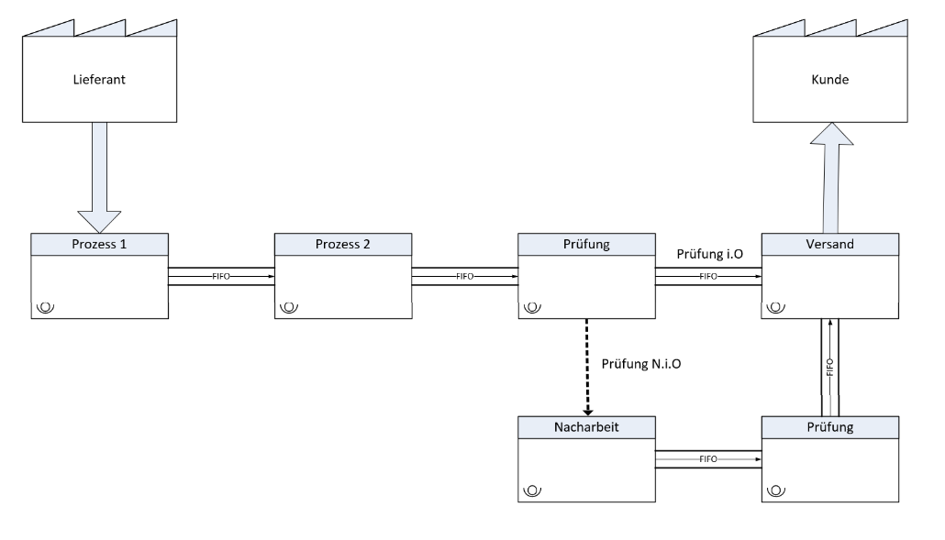

Abbildung 0.3: Beispielhafter Ablauf eines Wertstroms inklusive Nacharbeitsprozess (eigene Darstellung)

### 2.2.2 Bedeutung von Nacharbeit in produzierenden Unternehmen

Nacharbeit ist ein wesentlicher Bestandteil eines Produktionsprozesses in produzierenden Unternehmen und besitzt eine entscheidende Bedeutung für die Qualitätssicherung und Effizienz. In einem sich durchgehend verändernden und dynamischen Produktionsumfeld müssen Unternehmen in der Lage sein, schnell auf unvorhergesehene Probleme und Situationen zu reagieren. Den Nacharbeitsprozess zu fördern, ermöglicht Unternehmen flexibel auf Produktionsfehler zu reagieren und diese zu beheben, ohne den gesamten Produktionsprozess zu unterbrechen. Dadurch werden die Anpassungsfähigkeit und Resistenz des Unternehmens gegenüber internen und externen Störungen gesteigert und gleichzeitig anfallende Kosten vermieden.

Im Mittelpunkt der Nacharbeit steht die Sicherung der Produktqualität (Rainhouse Manufactoring Canada Ltd. 2023). Obwohl Nacharbeit zunächst als sein Kostenfaktor erscheint, ist langfristig das Gegenteil der Fall. Fehler und Störungen direkt in der Produktion zu beheben kann teure Rückrufaktionen, Garantieleistungen und Imageverlust verhindern und hängt damit eng mit der allgemeinen Kundenzufriedenheit zusammen. Kundenzufriedenheit spielt in produzierenden Unternehmen eine zentrale Rolle und wird oft als oberstes Ziel in Unternehmensstrategien und Leitbilder dargestellt, da es ein direkter positiver Zusammenhang zwischen der Zufriedenheit eines Kunden und des allgemeinen Unternehmenserfolg besteht. Zufriedene Kunden zeichnen sich durch ihre Loyalität gegenüber dem Unternehmen aus, indem sie nicht nur weiterhin die gleichen Produkte erwerben, sondern auch zusätzliche Käufe bei demselben Unternehmen tätigen (Cross-Selling). Darüber hinaus tragen Kunden durch positive Rezensionen zur Verbesserung des Unternehmensimages bei und zeigen eine geringere Preissensitivität. Diese Faktoren tragen zur Stabilisierung zukünftiger Einnahmen bei und reduzieren gleichzeitig die Kosten für die Neukundengewinnung (Faullant 2007), welche im Durchschnitt sechs bis sieben Mal höher sind, als die Kosten, welche für die Bindung von Kunden investiert werden (Abbildung 2.4).

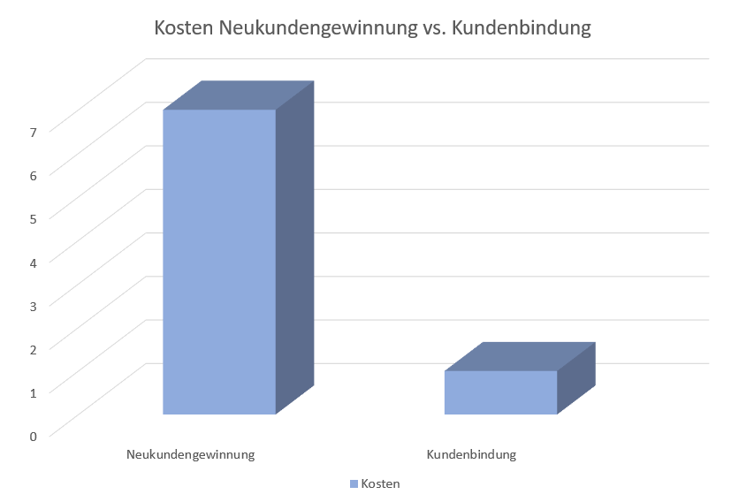

Abbildung 0.4: Kosten Neukundengewinnung vs. Kundenbindung (eigene Darstellung)

Weiterhin bietet die Nacharbeit in produzierenden Unternehmen Einblicke in die Schwachstellen des jeweiligen Produktionsprozesses. Hierdurch kann, durch die systematische Erfassung und Analyse von Fehlern und Störungen im Prozess,

## 2.3 Ursachen von Nacharbeit in der Produktion

Produkte werden immer komplexer, Produktionsprozesse sind globalisiert. Dadurch geraten Prozesse und Arbeitskräfte unter Druck. Belegschaften altern, Fachkräfte gehen in Rente. Die Bekämpfung der dabei entstehenden [Qualifikationslücke, die so genannte “skills gap”](https://www.ptc.com/de/resources/augmented-reality/ebook/closing-the-industrial-skills-gap-with-augmented-reality), stellt eine enorme Herausforderung dar. In dem Maß, wie sie sich vergrößert, nimmt auch das Potenzial für menschliches Versagen zu – mit entsprechenden Folgekosten für Ausschuss, Nacharbeit und Ausfallzeiten. (Gourley 2020)

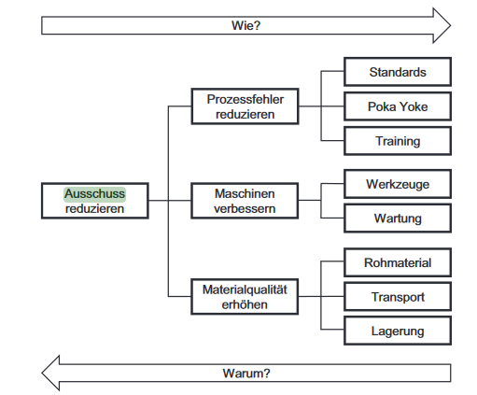

Abbildung 0.5: Bertagnolli S.404

## 2.4 Einbettung der Nacharbeit in die Produktionsstrategie

Die Strategie eines Unternehmens beschreibt die grundlegende und langfristige Ausrichtung des jeweiligen Unternehmens und seiner wesentlichen Bereiche in Bezug auf die externe Umwelt und legt dabei fest, wie die Unternehmensziele langfristig erreicht werden können. Dabei bezieht sich die Strategie eines Unternehmens auf vier zentrale Bereiche (Prof. Dr. Günter Müller-Stewens 2018):

1. **Tätigkeitsbereich:** Bestimmung des Umfangs und der Art der Umweltbeziehungen des Unternehmens
2. **Ressourcen und Fähigkeiten:** Identifikation und Nutzung der unternehmenseigenen Ressourcen und Fähigkeiten zur Erreichung der eigenen strategischen Ziele.
3. **Wettbewerbsvorteile:** Entwicklung und Erhalt von Vorteilen gegenüber Wettbewerbern.
4. **Synergien:** Schaffung von Mehrwert durch strategische Entscheidungen, die verschiedene Bereiche des Unternehmens integrieren und stärken.

.<https://link.springer.com/chapter/10.1007/978-3-662-62452-4_2>

# Nachhaltigkeit

## Definition, Historie und Begriffserklärung der Nachhaltigkeit

Der Begriff „Nachhaltigkeit“ hat seine Wurzeln im 18. Jahrhundert in der Forstwirtschaft. Er gründet auf dem Prinzip, nur so viel Holz zu fällen, wie natürlich nachwachsen kann, um die fortwährende Nutzung des Waldes zu gewährleisten und ein stabiles Gleichgewicht zu schaffen. Die Idee der Nachhaltigkeit wurde später zu einem ethischen Prinzip der Wissenschaft, welche gesellschaftliche Herausforderungen ganzheitlich betrachtet und die Verantwortung gegenüber den aktuellen und zukünftigen Generationen miteinschließt. Nachhaltigkeit umfasst dabei jegliche ökologischen, ökonomischen und sozialen Aspekte der Gesellschaft (Deutscher Bundestag o.J.).

Politische internationale Bedeutung erlangte der Begriff erstmalig auf der UN-Konferenz für Umwelt und Entwicklung in Rio de Janeiro im Jahr 1992. Hier trafen sich Vertreter aus 178 Ländern, um sich über Umweltentwicklungen im 21. Jahrhundert zu beraten. Dabei wurde das Konzept der nachhaltigen Entwicklung als internationales Leitbild anerkannt, welche anerkennt, dass wirtschaftliche Effizienz, soziale Gerechtigkeit und die Sicherung der natürlichen Lebensgrundlage, gleichwertige Interessen sind, die sich gegenseitig ergänzen. (Bundesministerium für wirtschaftliche Zusammenarbeit und Entwicklung o.J.).

## Die 17 Nachhaltigkeitsziele

Die 17 Ziele der Nachhaltigen Entwicklung (Sustainable Development Goals, SDGs) ist ein globaler Plan der Vereinten Nationen zur Förderung der Nachhaltigkeit, welche bis zum Jahr 2030 erreicht werden sollen (Vereinte Nationen - Regionales Informationszentrum für Westeuropa o.J.). In folgender Tabelle werden diese 17 Ziele nach den Vereinten Nationen kurz aufgeführt (Vereinte Nationen - Regionales Informationszentrum für Westeuropa o.J.):

## 3.4 Dimensionen der Nachhaltigkeit

Das Ziel nachhaltiger Entwicklung ist es, Umwelt, Gesellschaft und Wirtschaft in ein Gleichgewicht zu bringen, wobei die drei Dimensionen Ökologische, Soziale und Ökonomische Nachhaltigkeit gleichberechtigt nebeneinanderstehen. Jede dieser Dimensionen spielt dabei eine entschiedene Rolle bei der Verwirklichung einer nachhaltigen Zukunft und sollte dementsprechend sorgfältig berücksichtigt werden. Die Berücksichtigung dieser Dimensionen soll sicherstellen, dass eine ganzheitliche und ausgewogene Entwicklung angestrebt wird, die sowohl gegenwärtige als auch zukünftige Generationen begünstigt.

https://link.springer.com/chapter/10.1007/978-3-658-23072-2\_4

Bei der Umsetzung der nachhaltigen Entwicklung stehen drei Strategien im Fokus: Effizienz, Konsistenz und Suffizienz. Während die ersten beiden Strategien hauptsächlich auf technische Innovationen setzen, zielt die dritte Strategie vor allem auf Veränderungen im Verhalten ab.

<https://link.springer.com/chapter/10.1007/978-3-658-23072-2_7>

### 3.4.1 Ökologische Nachhaltigkeit

Industrieländer wie Deutschland dienen oft als Maßstab für einen angestrebten Lebensstil. Jedoch ist ihr Wirtschaftssystem nur bedingt geeignet, da es größtenteils auf planetare, endliche Ressourcen beruht. Angesichts wachsender Probleme, wie Klimawandel, Wasserknappheit, Ressourcenknappheit und Armut, müssen Lösungen gefunden und umgesetzt werden, welche es dem Menschen heute und zukünftig ein lebenswertes Leben ermöglichen (Krüger 2010).

In den vergangenen Jahren hat die Diskussion um die Reduktion von Treibhausgasemissionen zunehmend an Bedeutung gewonnen. Die Analyse der Emissionsentwicklung ist dabei ein zentraler Bestandteil, um Fortschritte und Herausforderungen im Klimaschutz zu identifizieren. Abbildung 3.1 stellt die Entwicklung der Treibhausgasemissionen in Deutschland von 2010 bis 2022 dar, aufgeteilt nach den verschiedenen Sektoren, die im Klimaschutzgesetz (KSG) berücksichtigt sind. KURZE ERKLÄRUNG KSG Dabei wird der Industriesektor als der zweitgrößte Emittent von Treibhausgasen aufgeführt, direkt nach dem Sektor der Energiewirtschaft.

Ein Bild, das Text, Screenshot, Diagramm, Reihe enthält.

Abbildung 3.1: Entwicklung der Treibhausgasemissionen in Deutschland (Umweltbundesamt 2024)

In der Grafik wird ein Rückgang der gesamten Treibhausgasemissionen in Deutschland deutlich, zu dem auch der Industriesektor maßgeblich beiträgt. Gemäß dem Ziel des KSG für das Jahr 2030 sollen die Emissionen in diesem Sektor auf 118 Millionen Tonnen reduziert werden. Dieser Rückgang spiegelt die Anstrengungen wider, die Deutschland unternimmt, um die umweltpolitischen Ziele zu erreichen und die Emissionen nachhaltig zu senken.

Ein weiterer Aspekt zur Erreichung ökologischer Nachhaltigkeit ist die Rohstoffnutzung. Insgesamt ist in Deutschland die inländische Entnahme von Rohstoffen seit 1994 rückläufig. Dabei sind zwei unterschiedliche Entwicklungen zu beobachten (siehe Abbildung 11):

Ein Bild, das Text, Screenshot, Schrift, Diagramm enthält.

Abbildung 11: Genutzte Rohstoffentnahme 2019 (WIE QUELLE?? DESTATIS ODER BERICHT MIT ABBILDUNG???))

Zu erkennen ist, dass es einen Rückgang von 35% bei nicht-nachwachsenden Rohstoffen und eine gleichzeitige Zunahme von 15% bei nachwachsenden Rohstoffen im Jahr 2019 gegenüber dem Jahr 1994 gibt. Weiterhin blieb der Rohstoffeinsatz in Deutschland zwischen den Jahren 2010 und 2019 nahezu unverändert und stabilisierte sich 2019 auf 2536 Millionen Tonnen (siehe Abbildung 12) (Lutter et al. 2023).

Ein Bild, das Text, Screenshot, Schrift, Diagramm enthält.

Ökologische Nachhaltigkeit beschreibt die vorausschauende und schonende Nutzung der natürlichen Ressourcen und Rohstoffen (Nowak 2018a). Im industriellen Sektor erfordert dies eine grundlegende Veränderung der Produktionsprozesse. So müssen Unternehmen, wenn diese die ökologische Nachhaltigkeit berücksichtigen wollen, auf umweltfreundliche Technologien umstellen, die Energieeffizienz steigern und den Einsatz erneuerbarer Energien fördern.

Weiterhin ist, um eine ökologische Nachhaltigkeit zu gewährleisten ein Abgang des traditionellen linearen Wirtschaftssystems notwendig. Der Begriff „lineare Wirtschaft“ beschreibt ein Wirtschaftsmodell, bei dem Produkte einen geradlinigen Weg von der Herstellung bis zur Entsorgung durchlaufen. Recycling oder Wiederverwendung sind dabei nicht vorgesehen, was zu einer erhöhten Neuproduktion von Produkten führt. Dieses Konzept prägte vor allem die Wirtschaft des 20. Jahrhunderts. Das Ziel des linearen Wirtschaftssystems ist es, Produkte und Dienstleistungen so günstig wie möglich zu erstellen. So werden Rohstoffe zu minimalen Kosten abgebaut und diese mit so wenig Aufwand wie möglich verarbeitet und zu einem hohen Preis verkauft (Knight 2023).

Durch die Einführung von Kreislaufwirtschaftsmodellen können erhebliche Mengen an Rohstoffen eingespart werden, wodurch die Umweltbelastung maßgeblich reduziert wird. Unter „Kreislaufwirtschaft wird ein Konsum- bzw. Produktionsmodell verstanden, bei dem Produkte so lange wie möglich wiederverwendet, repariert, nachgearbeitet und recycelt werden, um deren Lebenszyklus zu verlängern und gleichzeitig so wenig wie möglich Qualitätsverluste hinzunehmen (siehe Abbildung 11).

Ein Bild, das Text, Screenshot, Logo, Schrift enthält.

Abbildung 12: Modell der Kreislaufwirtschaft (LIEBER EIGENE DARSTELLUNG??)

Dieses Modell zielt darauf ab, Abfälle und Ausschuss zu minimieren, indem verarbeitete Rohstoffe, Ressourcen und Materialien in der Wirtschaft verbleiben und produktiv genutzt werden, um Wertschöpfung zu generieren (Europäisches Parlament 2024b).

In der Praxis bedeutet dies, dass mangelhafte Produkte oder Produkte nach Ablauf ihrer Nutzungsdauer, gesammelt, geprüft, repariert oder nachgearbeitet und in den Produktionsprozess wieder integriert werden. Vorteile dieser Vorgehensweise sind (Europäisches Parlament 2024a):

* **Rohstoffeinsparung:** Die Wiederverwendung von Materialien reduziert den Bedarf an neu abgebauten und verarbeiteten Rohstoffen. Weiterhin werden Versorgungsrisiken wie Preisschwankungen, Verfügbarkeitsengpässe und Importabhängigkeit verringert, was besonders relevant für kritische Rohstoffe, die für die Produktion von Technologien zum Umweltschutz unerlässlich sind, relevant ist.
* **Abfallreduzierung:** Die Wiederverwendung von Produkten trägt zur Verlangsamung der Nutzung er natürlichen Ressourcen und Rohstoffe bei. Eine Umstellung auf die Produktion von langlebigen Produkten bzw. Produkte bei Mängeln nicht direkt zu entsorgen, reduziert die Abfallmenge signifikant.
* **Mehr Arbeitsplätze und Reduzierung der Kosten für Verbraucher:** Der Übergang zu einer stärker kreislauforientierten Wirtschaft hat das Potenzial durch Neugestaltung von Materialien und Produkten, die Wettbewerbsfähigkeit der deutschen bzw. der EU-Unternehmen zu steigern und die Schaffung neuer Arbeitsplätze zu fördern. Dadurch profitieren wiederum die Verbraucher von langlebigeren und innovativen Produkten.

### 3.4.2 Soziale Nachhaltigkeit

Soziale Nachhaltigkeit gewinnt in der modernen Wirtschaft zunehmend an Bedeutung. Während weiterhin in vielen Unternehmen die ökologischen und ökonomischen Aspekte der Nachhaltigkeit im Vordergrund stehen, ist die soziale Nachhaltigkeit ebenso entscheidend für eine nachhaltige Entwicklung. Insbesondere Unternehmen spielen eine zentrale Rolle bei der Förderung der sozialen Nachhaltigkeit, da dieser direkte Einfluss auf das Wohlbefinden ihrer Mitarbeiter ausüben.

Allgemein wird unter dem Begriff „soziale Nachhaltigkeit“ ein Konzept verstanden, welches sich auf den Erhalt und Förderung des sozialen Wohlstands und der sozialen Gerechtigkeit über einen längerfristigen Zeitraum hinweg konzentriert. Soziale Nachhaltigkeit bezieht sich dabei auf die Fähigkeit einer Gesellschaft, die Bedürfnisse ihrer Gegenwärtigen und zukünftigen Mitglieder sicherzustellen. Dies umfasst unter anderem den Zugang zu grundlegenden Ressourcen wie Bildung, Gesundheit, faire Arbeitsbedingungen und andere soziale Dienstleistungen (Nowak 2018c).

Unternehmen, welche die soziale Nachhaltigkeit aktiv fördern, profitieren von Vorteilen wie (Sandmeier 2024):

* **Erhöhte Mitarbeiterzufriedenheit:** Eine erhöhte Mitarbeiterzufriedenheit durch z.B. faire Arbeitsbedingungen und Gehälter führt zu höheren Produktivitätsrenten und wenige Ausfälle von Mitarbeitern.
* **Positives Unternehmensimage:** Durch hohe Mitarbeiterzufriedenheit, faire Arbeitsbedingung und Vergütung wird ein positives Unternehmensimage etabliert, welches das Unternehmen attraktiver für Kunden, Geschäftspartner und Investoren macht.

* **Wettbewerbsvorteil:** Unternehmen, die sich durch soziale Nachhaltigkeit differenzieren, können sich besser auf dem Markt positionieren und sich von Wettbewerbern abheben. Zudem können Sie diese Produkte durch die erhöhte Nachfrage nach nachhaltigen Produkten teurer verkaufen.

Somit birgt die Integration von sozialer Nachhaltigkeit in die Unternehmensstrategie neben der Erfüllung gesellschaftlicher Verantwortung auch langfristig positive Effekte mit sich und trägt zur Schaffung eines nachhaltigeren und gerechteren wirtschaftlichen Umfeldes bei.

### 3.4.3 Ökonomische Nachhaltigkeit

Bisher konzentrieren sich Unternehmen primär auf die ökonomischen Aspekte der Nachhaltigkeit. Dies spiegelt im Wesentlichen den aus der Kundensicht wahrgenommenen Wert wider (Dombrowski 2015), da Kunden Produkte oder Dienstleistungen mit einem guten Preis-Leistungsverhältnis bevorzugen.

Unter ökonomischer Nachhaltigkeit wird die Maximierung des wirtschaftlichen Ertrages bei gezeitigter Aufrechterhaltung der benötigten Rohstoffe verstanden (Nowak 2018b). Bei Unternehmen bezieht sich ökonomische Nachhaltigkeit auf die Fähigkeit langfristig profitable und stabile Erträge zu erzielen, ohne die notwendigen Ressourcen und Rohstoffe zu erschöpfen. Dazu müssen Produktionsprozesse so gestaltet werden, dass sie sowohl effizient als auch ressourcenschonend sind.

Die Umsetzung ökonomischer Nachhaltigkeit in der Industrie bringt zahlreiche Vorteile mit sich. Unternehmen können nicht nur ihre Betriebskosten senken und ihre Umweltbilanz verbessern, sondern auch ihre Marktposition stärken. Eine nachhaltige Unternehmensführung fördert das Vertrauen der Kunden und Investoren und trägt zur langfristigen Wettbewerbsfähigkeit bei. Statistiken belegen, dass Unternehmen, die auf nachhaltige Praktiken setzen, langfristig erfolgreicher sind. Laut einer Studie von McKinsey & Company (2020) berichten 63% der Unternehmen, die Nachhaltigkeitsinitiativen integriert haben, von höheren finanziellen Gewinnen.Ein Bild, das Text, Screenshot, parallel, Schrift enthält.

Abbildung 13: Anteil der Befragten, welche einen Mehrwert aus Nachhaltigkeitsprogrammen erwarten (eigene Darstellung, in Anlehnung an: (Granskog et al. 2021)

Ökonomische Nachhaltigkeit ist ein wesentlicher Bestandteil der modernen Industrie. Durch die Maximierung des wirtschaftlichen Ertrags bei gleichzeitiger Schonung der Ressourcen können Unternehmen langfristig erfolgreich sein und einen positiven Beitrag zur Umwelt leisten. Die Implementierung ressourceneffizienter Prozesse, Recyclinginitiativen und nachhaltiger Beschaffung sind entscheidende Schritte auf diesem Weg. Unternehmen, die diese Prinzipien umsetzen, sind besser gerüstet, um den Herausforderungen der Zukunft zu begegnen und gleichzeitig ihre ökonomische Leistungsfähigkeit zu steigern.

### 3.4.4 Nachhaltigkeitsmodelle

Der Begriff „Nachhaltigkeit“ wird in der wissenschaftlichen Literatur in den letzten Jahren durch verschiedene Modelle abgebildet, die die grundlegenden Dimensionen der ökologischen, sozialen und ökonomischen Nachhaltigkeit umfassen. Dabei verwenden diese Modelle jeweils unterschiedliche Ansätze, um die gegenseitige Abhängigkeit und Wechselwirkungen zwischen den drei Dimensionen darzustellen (Lexikon der Nachhaltigkeit 2015b). Folgend werden zwei Modelle zur Veranschaulichung der Nachhaltigkeitsdimensionen dargestellt.

Das „Nachhaltigkeitsdreieck“ wurde als eines der ersten Modelle zur Darstellung der Dimensionen der Nachhaltigkeit entwickelt und wird auch als „Magisches Dreieck“ bezeichnet (siehe Abbildung 13).

Ein Bild, das Dreieck, Reihe enthält.

Abbildung 14: Das Nachhaltigkeitsdreieck (eigene Darstellung, in Anlehnung an: (SRH Fernhochschule o.J.)

Die gleichseitige geometrische Form soll bei diesem Modell die gleichwertige Bedeutung jeder Dimension verdeutlichen. Das Ziel der Nachhaltigkeit, welches im Mittelpunkt des Modells abgebildet ist, kann demnach nur erreicht werden, wenn alle drei Dimensionen gleichmäßig berücksichtigt werden (Hauff und Kleine 2014).

Ein weiteres Modell zur Abbildung der Nachhaltigkeitsdimensionen ist das Drei-Säulen-Modell (Abbildung 14).

Ein Bild, das Text, Screenshot, Schrift, Rechteck enthält.

Abbildung 15: Das Drei-Säulen-Modell (IBU - Institut Bauen und Umwelt e.V. o.J.)

Das Drei-Säulen-Modell ist ein theoretisches Konzept, welches darauf abzielt, einen Ausgleich zwischen den ökologischen, sozialen und ökonomischen Interessen zu schaffen, um eine langfristig nachhaltige Entwicklung zu erreichen. Die drei Dimensionen sind, sowohl auf gesamtwirtschaftlicher und politischer Ebene, als auch auf globaler und unternehmerischer Ebene gleichrangig und gleichgewichtig zu betrachten (Lexikon der Nachhaltigkeit 2015a). Jede dieser Säulen ist unentbehrlich, das Entfernen einer dieser Säulen würde das Ziel der Nachhaltigkeit untragbar machen.

Durch die Gleichberechtigung aller drei Dimensionen kann sichergestellt werden, dass ökologische Nachhaltigkeit nicht auf Kosten sozialer Gerechtigkeit oder wirtschaftlicher Stabilität erreicht wird. Weiterhin soll wirtschaftlicher Fortschritt nicht zu Lasten der Umwelt oder des sozialen Wohlstands erreicht werden. Nur durch das Zusammenspiel der drei Säulen kann eine nachhaltige Entwicklung verwirklicht werden, welche die derzeitigen Bedürfnisse befriedigt und gezeitigt zukünftige Generationen nicht benachteiligt.

## Nachhaltigkeit in Unternehmen

Obwohl 90% der Führungskräfte in Unternehmen Nachhaltigkeit für wichtig erachten, verfügen lediglich nur 60% der Unternehmen über eine entsprechende Nachhaltigkeitsstrategie [(Rafi 2021). Diese Diskrepanz zwischen dem Wahrnehmen der Bedeutung der Nachhaltigkeit und der tatsächlichen Umsetzung einer Nachhaltigkeitsstrategie zeigt, dass es noch erhebliche Herausforderungen bei der Integration von Nachhaltigkeitsprinzipien in Unternehmen gibt.](https://www.forbes.com/sites/forbesbusinesscouncil/2021/02/10/why-corporate-strategies-should-be-focused-on-sustainability/?sh=251044f7e9f2" \t "_blank)

Für die deutsche Nachhaltigkeitsstrategie (DNS) ist das Bundesministerium für Umwelt, Naturschutz, nukleare Sicherheit und Verbraucherschutz (BMUV) zuständig. Sie enthält alle relevanten Gesetze und orientiert sich an den 17 SDGs. (ESGvolution 2023). In Unternehmen lag allgemein der Fokus bei den bestehenden Nachhaltigkeitsdimensionen vorwiegend auf der ökonomischen Nachhaltigkeit. Angesichts der wachsenden Bedeutung des sozialen und ökologischen Bereichs rücken jedoch auch diese Dimensionen zunehmend in den Mittelpunkt der unternehmerischen Aufmerksamkeit.

Eine Studie der GoingPublic Media AG untersucht die Motivation von Unternehmen Nachhaltigkeitsziele zu erreichen. Gesetzliche Vorgaben wurden von 60% der Befragten genannt, während 65% der Unternehmen Nachhaltigkeit als Teil ihrer strategischen Unternehmenspolitik und Strategie betrachten. Zudem spielen die ESG-Anlagenkriterien der Anteilseigner für 33% der Unternehmen eine Rolle. Ein weiterer Faktor ist der Verbraucherwunsch, der für 25% der Unternehmen von erheblicher Bedeutung ist. Darüber hinaus verfolgen 58% der Unternehmen Nachhaltigkeitsziele, um neue Investoren zu gewinnen (Hoelzle und Conzelmann 2022).

Bei der ökologischen Nachhaltigkeit steht der Umweltschutz bei Unternehmen und in der Gesellschaft im Mittelpunkt. Im Fokus steht dabei die Minimierung negativer Umweltauswirkungen durch die Implementierung umweltfreundlicher Praktiken und Technologien. So gewinnen beispielsweise Elektroautos und E-Bikes in der betrieblichen Mobilität zunehmend an Bedeutung. Diese Entwicklung wird durch die steigende Nutzung von Ökostrom weiter unterstützt (siehe Abbildung 123)

Ein Bild, das Text, Screenshot, Software, Webseite enthält.

Abbildung 16: EIGENE ABBIDLUGN ERSTELLEN

Bei der sozialen Nachhaltigkeit in Unternehmen steht der Mensch, insbesondere der Mitarbeiter, im Mittelpunkt. Unternehmen sollen nicht nur wirtschaftlich erfolgreiche Geschäftspraktiken implementieren, sondern auch das Wohl der eigenen Mitarbeiter und der Gemeinschaft fördern. Dies hat insbesondere Einfluss auf das Kaufverhallten von Kunden bei Produkten und Dienstleistungen. Dabei sind die zwei wichtigsten Aspekte die Einhaltung der Menschenrechte und die Zahlung des Mindestlohns. 58% der Verbraucher möchten beim Kauf eines Produktes explizit darüber informiert werden, ob bei der Produktion des Produktes die Einhaltung der Menschenrechte gewährleistet wurde und 55% der Befragten möchten wissen, ob der Mindestlohn gezahlt wurde (siehe Abbildung 17).

Ein Bild, das Text, Screenshot, Zahl, parallel enthält.

Abbildung 17: Relevanz der sozialen Nachhaltigkeitsaspekte beim Kauf eines Produktes (Statista 2024a)

Die Umsetzung der ökonomischen Nachhaltigkeit ist für 92% der Unternehmen von wesentlicher Bedeutung (Hoelzle und Conzelmann 2022), Abschnitt: Dabei beschäftigen sich 70% der Unternehmen mit ökonomischer Nachhaltigkeit aufgrund ihrer sozial-gesellschaftlichen Verantwortung oder als Reaktion auf politische und rechtliche Anforderungen. Lediglich 27% der Unternehmen geben eine direkte Umsatzsteigerung als Motivationsgrund an (siehe Abbildung 18).

Ein Bild, das Text, Screenshot, Schrift, parallel enthält.

Abbildung 18: EIGENE ABBILDUNG??

Bei der Umsetzung der 17 Nachhaltigkeitsziele der Vereinten Nationen stechen insbesondere drei Ziele hervor, welche von jeweils rund 70% der Unternehmen umgesetzt werden: Geschlechtergleichheit, Menschenwürdige Arbeit und Wirtschaftswachstum sowie Maßnahmen zum Klimaschutz (siehe Abbildung 19).

Ein Bild, das Text, Screenshot, Schrift, Zahl enthält.

Abbildung 19: Umsetzung der 17 Nachhaltigkeitszeile der Vereinten Nationen durch Unternehmen (Hoelzle und Conzelmann 2022)

Die Bedeutung und die Umsetzung der Nachhaltigkeitsdimensionen und -ziele in Unternehmen unterstreicht die Notwendigkeit, Geschäftspraktiken und Nachhaltigkeitsstrategien zu etablieren, die sowohl wirtschaftlich tragfähig, umweltfreundlich, als auch sozial verantwortlich sind. In diesem Kontext gewinnt das Konzept der „Corporate Social Responsibility“ (CSR) zunehmend an Bedeutung.

Unter CSR wird die gesellschaftliche Verantwortung eines Unternehmens im Sinne eines nachhaltigen Wirtschaftens verstanden. Dabei handelt es sich bei der Umsetzung der Nachhaltigkeit nicht um die reine Einhaltung von gesetzlichen Vorgaben, sondern umfasst freiwillige Maßnahmen, die positive soziale, ökonomische und ökologische Auswirkungen haben. Diese Verantwortung ist ein international anerkanntes Referenzdokument und wird unter anderem in den UN-Leitprinzipien für Wirtschaft und Menschrechte aufgeführt. (Bundesministerium für Arbeit und Soziales o.J.).

## 3.5 Nachhaltigkeit bei der Bosch Gruppe

Die Bosch-Gruppe umfasst die Robert Bosch GmbH sowie ihre rund 470 Tochter- und Regionalgesellschaften, die sich weltweit in über 60 Ländern verteilen. Das entwickelte Zielbild der Bosch-Gruppe, „New Dimensions – Sustainability 2025“, wurde als Leitfaden konzipiert, nach dem sich jegliches Handeln richten soll und leitet sich von den Nachhaltigkeitszielen der Vereinten Nationen ab.

Ein Bild, das Text, Screenshot, Diagramm, Schrift enthält.

Abbildung 20: Eigene Darstellung rein und jeweilige überschriften mit den SGs der UN verbinden

Ein Bild, das Text, Screenshot, parallel, Zahl enthält.

Abbildung 21: Ranking der 20 nachhaltigsten Unternehmen Deutschlands (Statista 2024b)

# Verbesserung der Produktivität und Nachhaltigkeit durch Qualität

In produzierenden Unternehmen stellt die Nacharbeit einen bedeutenden Kostenfaktor dar und besitzt weitreichende Auswirkungen auf die Effizienz und Nachhaltigkeit der Produktionsprozesse und hat damit Einfluss auf die Gesamtproduktivität eines Unternehmens. Die Reduzierung von Nacharbeit kann nicht nur die Betriebskosten senken, sondern auch die Umweltbelastung verringern und die Ressourceneffizienz steigern. Insbesondere die Prozessqualität und die Qualität eines zu verkaufenden Produktes an einen Kunden spielt eine wichtige Rolle für Unternehmen.

In industriellen Unternehmen wird der Begriff „Qualität“ als die Erfüllung der Anforderungen eines Prozesses verstanden. Dabei ist ein „Prozess“ gemäß Definition (DIN EN ISO 9000:2000) ein „Satz von in Wechselbeziehung oder Wechselwirkung stehenden Tätigkeiten, der Eingaben in Ergebnisse umwandelt“ (Kneuper 2011).

Prozessqualität ist also die Realisierung spezifischer Anforderungen und Ansprüche innerhalb eines definierten Prozesses. Die Anforderungen können von Prozess zu Prozess variieren und von technischer, organisatorischer oder menschlicher Natur sein. Die Prozessqualität misst die Effektivität und Effizienz innerhalb der Prozessdurchführung und soll sicherstellen, dass festgelegte Standards eingehalten werden (IT-P GmbH o.J.), Abschnitt: Prozessqualität).

Durch eine hohe Prozessqualität entlang der Produktionskette werden eine Reihe von Vorteilen zur Verbesserung der Effizienz und Nachhaltigkeit erreicht. Zum einen wird durch eine hohe Prozessqualität die Sicherstellung eines störungsfreien Ablaufs mit hohen Qualitätsstandard gewährleistet. Dies führt zu einer ehrhöhten Effizienz und Produktivität, da die Stückzahl und die produzierten Güter und Produkte im Allgemeinen steigt, während gleichzeitig der Anteil an Ausschuss, Nacharbeit oder Reparatur mangelhafter Produkte reduziert wird. Weiterhin wird durch weniger Unterbrechungen oder Verzögerungen während des Produktionsprozesses die durchschnittliche Durchlaufzeit im Wertstrom verbessert. Also die Zeitspanne, zwischen dem Beginn des ersten Arbeitsschrittes und dem Ende des letzten Arbeitsschrittes (Voigt 2018), Abschnitt: Durchlaufzeit).

**Automatisierung und Digitalisierung:**

Die strategische Implementierung von Automatisierung und Digitalisierung von bestimmten Arbeitsschritten im Nacharbeitsprozess kann wesentlich zur Steigerung der Effizienz und Nachhaltigkeit im Wertstrom beitragen. Insbesondere die Digitalisierung bietet durch Alternativen

**Wertstromoptimierung:**

## 4.1 Historie von technologischen Innovationen zur Effizienzsteigerung mit Nachhaltigkeitsaspekt

Die Geschichte der technologischen Innovationen zur Effizienzsteigerung und Nachhaltigkeit in produzierenden Unternehmen ist seit der industriellen Revolution geprägt von mehreren Schlüsselentwicklungen, welche nachfolgend kurz erläutert werden.

Die industrielle Revolution leitet eine dauerhafte Umgestaltung der

## 4.2 Kosten und Gewinn durch Nacharbeitskosten

Bei der Fertigung eines Produktes können im Laufe des Produktionsprozesses fehlerhafte Produkte entstehen, welche nicht den festgelegten Qualitätsstandard des Unternehmens entsprechen. Diese Mängel müssen durch zusätzliche Produktionsschritte im Nacharbeitsprozess in einen marktfähigen Zustand gebracht werden. Vgl. (Wirtschaftslexikon24 o.J.), Abschnitt: Nacharbeit). Die durch die Beseitigung dieser Mängel und Fehler eines angearbeiteten oder fertigen Erzeugnisses entstehenden Kosten werden als Nacharbeitskosten bezeichnet. Vgl. (Weber 2018).

### 4.2.1 Qualitätskosten

Allgemein werden qualitätsbezogene Kosten traditionell in drei Hauptkategorien aufgegliedert (siehe Abbildung 45321): Fehlerverhütungskosten, Prüfkosten und Fehlerkosten. Vgl. (Jochem und Geers o.J.), Abschnitt: Drei Elemente der qualitätsbezogenen Kosten):

Ein Bild, das Text, Screenshot, Schrift, Zahl enthält.

Abbildung 22: Traditionelles qualitätsbezogenes Kostenmodell (Minder 2023), Abschnitt: Traditionelles Qualitätskostenmodell

**Fehlerverhütungskosten:**

Unter Fehlerverhütungskosten werden all jene Kosten verstanden, welche durch vorbeugende bzw. fehlerverhütende Aktivitäten und Maßnahmen entstehen. Ziel dieser Kostenkategorie ist es, durch präventive Handlungen und Aktionen, Fehler im Produktionsprozess von vornherein zu vermeiden, um langfristige Kosteneinsparungen und Qualitätssicherung zu erzielen. Beispiele zur Fehlerverhütungskosen umfassen Schulungen und Weiterbildungen von Mitarbeitern des jeweils zu betrachtenden Arbeitsprozesses, oder Investitionen in Prozesskontrollsysteme oder Technologien zur frühzeitigen Erkennung von Fehlerquellen.

**Prüfkosten:**

Prüfkosten entstehen durch Aktivitäten, welche Produkte und Erzeugnisse während und nach der Produktion überprüfen. Darunter fallen bspw. Wareneingangs- und Warenausgangsprüfungen und die damit anfallenden Kosten zur Inspektion und Prüfung von jeweils eingehenden Materialien und Komponenten zur Weiterverarbeitung. Zur Warenausgangsprüfung gehören unter anderem die abschließenden Inspektionen und Prüfungen zur Auslieferung an den Endkunden sowie die Kosten für benötigte Prüfmaschinen oder Prüfmittel.

**Fehlerkosten:**

**Qualitätsmanagement von A - Z: Wichtige Begriffe des Qualitätsmanagements und ihre Bedeutung Quelle**

Fehlerkosten entstehen, wenn geforderte Qualitätsmerkmale eines Produktes nicht eingehalten werden. Diese Kosten unterschieden sich je nach Entdeckungsort in interne und externe Fehlerkosten. Interne Fehlerkosten beschreiben die Entdeckung innerhalb eines Unternehmens und umfassen Ausschuss, Nacharbeit und Wiederholprüfungen. Externe Fehlerkosten entstehen hingegen erst, wenn der Fehler beim Kunden entdeckt wird. Diese beinhalten neben der Reparatur oder Ausschuss des bemängelnden Produktes auch Garantie- und Gewährleistungsaufwendungen.

Das traditionelle qualitätsbezogene Kostenmodell wird heutzutage durch das moderne zweigeteilte Qualitätskostenmodell ersetzt (siehe Abbildung 5432). Das traditionelle Qualitätsmodell berücksichtigt keinen möglichen gewonnen Wettbewerbsvorteil durch hohe Qualität am Markt und gegenüber den Mitkonkurrenten und suggeriert einen inversen Zusammenhang zwischen Qualität und Kosten. Weiterhin ist eine eindeutige Zuordnung das anfallende qualitätsbezogene Kosen nicht immer möglich und so bleiben die Ursachen der Kosten oft unklar. Vgl. (Minder 2023), Abschnitt: Modernes Qualitätskostenmodell).

Das moderne Qualitätskostenmodell (siehe Abbildung 432) zielt auf die Umsetzung der „Null-Fehler-Strategie“ ab. Bei der Null-Fehler-Strategie handelt es sich um eine langfristige und zielgerichtete Planung eines Unternehmens, um Fehler durch die Implementierung von Maßnahmen und spezifischer Vorgehensweisen zu vermeiden und deren Anzahl auf den Wert Null zu reduzieren vgl. (REFA AG o.J.b), Abschnitt: Definition).

Ein Bild, das Text, Screenshot, Schrift enthält.

Abbildung 23: Modernes zweigeteiltes Qualitätskostenmodell (Minder 2023)

Das moderne Qualitätskostenmodell differenziert zwischen Konformitäts- und Nichtkonformitätskosten. Hierbei sind fehlerfreie und zuverlässige Prozesse bereits eine Voraussetzung, wodurch gute Qualität durch konsequente Einhaltung und Anwendung von Maßnahmen und Aktivitäten zur Fehlervermeidung erreicht werden soll.

Konformitätskosten umfassen sämtliche Aufwendung, welche zur Erfüllung der Kundenanforderungen notwendig sind. Diese beinhalten bekannte und planbare Kosten zur Herstellung oder Weiterverarbeitung eines Produktes oder Gutes in der benötigten Qualität, einschließlich jegliche Prüftätigkeiten und qualitätsbezogene Schulungen von Mitarbeitern. Diese Kosten gelten als notwendig und sind nicht vermeidbar und dienen der Sicherstellung der gewünschten Eigenschaften des Produktes oder Gutes. Weiterhin werden diese Aktivitäten als wertschöpfende Maßnahmen betrachtet, da der Kunde einen höheren Preis für eine höhere Qualität bezahlt. Vgl (Minder 2023), Abschnitt: Modernes Qualitätskostenmodell)

Die Nichtkonformitätskosten, auch Kosten der Abweichung oder Fehlleistungsaufwand genannt, stellen eine Verschwendung von Ressourcen dar. Diese Kosten entstehen hauptsächlich durch einen zusätzlichen Aufwand, welcher erforderlich wird, wenn die erbrachte Leistung nicht den festgelegten Anforderungen entspricht. Dies bedeutet, dass sowohl der Prozess selbst als auch das Ergebnis der Leistungserstellung nicht die erforderlichen Qualitätsanforderungen erfüllen vgl. (Bruhn 2013), S.520. Die Nichtkonformitätskosten umfassen alle ungeplanten und vermeidbaren Kosten, welche durch Abweichungen von den festgelegten Qualitätsstandards des jeweiligen Produktes oder Gutes entstehen. Diese ungeplanten Kosten sollten durch geeignete Maßnahmen reduziert werden und können in verschiedenen Formen auftreten, darunter vgl. (Minder 2023), Abschnitt: Modernes Qualitätskostenmodell:

* Ausschuss
* Nacharbeit
* Abweichungen in der Menge
* Ursachenanalyse bei Abweichungen

Die Eliminierung von Fehlern erfordert zunehmend höhere Kosten, je später diese im Produktlebenszyklus oder in laufenden Projekten entdeckt werden. Grund dafür ist, dass Mängel, Defizite oder falsche Annahmen von einer Stufe zur nächsthöheren weitergegeben werden, wodurch es aufwendiger wird den Fehler rückwirkend zu beheben. Dieser Zusammenhang wird als „Rule oft ten“ bezeichnet vgl. (REFA AG o.J.b), Abschnitt: Fehler und Kosten). Die Rule of ten besagt, dass sich die Kosten für einen nicht entdeckten Fehler von eienr Stufe zur nächsten in der Wertschöpfungskette um den Faktor zehn erhöhen (siehe Abbildung 2432). Dies bedeutet, dass je früher ein Fehler entdeckt und behoben wird, desto kostengünstiger ist dies für ein Unternehmen vgl. (Schnurr 2018), Abschnitt: Fehlerkosten 10er Regel Zehnerregel (Rule of ten).

Ein Bild, das Text, Screenshot, Diagramm, Reihe enthält.

Abbildung 24: Rule of ten (REFA AG o.J.b), Abschnitt: Fehler und Kosten

Die Regel verdeutlicht die zunehmenden Kosten, welche durch die Weitergabe von Fehlern und Mängeln im Lebenszyklus eines Produktes entstehen. In den frühen Phasen der Wertschöpfung, wie der Planung oder Entwicklung/Konstruktion, sind die Aufwendungen zur Fehlerkorrektur noch vergleichsweise gering. Wird dieser Fehler aber erst in den späteren Phasen entdeckt, können die Kosten exponentiell ansteigen, da umfassende Nacharbeiten oder Rückrufaktionen notwendig sind.

### 4.2.2 Qualitätsgewinn

Die Vermeidung von Nichtkonformitätskosten, insbesondere die Reduzierung von Nacharbeit, kann für Unternehmen von entscheidendem Vorteil am Markt und verbesserten Wettbewerbsbedingungen führen. Dies resultiert in direkter Kosteneinsparung, erhöhter Produktivität und gesteigerter Effizienz. Die finanziellen Ressourcen, die ansonsten für die Korrektur von Fehlern und Mängeln aufgewendet werden müssten, können stattdessen in Innovation, Forschung und Entwicklung sowie in die Verbesserung der Produktqualität und der Kundenzufriedenheit investiert werden.

Umfragen zufolge steht die Qualität von Produkten an erster Stelle, noch vor dem eigentlichem Pries der jeweiligen Ware (siehe Abbildung 43).

Ein Bild, das Text, Screenshot, Diagramm, Rechteck enthält.

Abbildung 25: Statistik zur Frage: Ist Qualität wichtiger als der Preis? (Statista 2007)

Praktischer Teil

ERKLÄRUNG PROJEKT UND ZUSAMMENHANG MIT JISHUKEN

## 5.1 Die Jishuken Methode

Das Wort „Jishuken“ setzt sich aus dem japanischen aus den beiden Wörtern ‚Jishu“ und „Ken“ zusammen. Jishu bedeutet übersetzt „unabhängig“ / “von sich selbst“, Ken ist die Kurzform von „Kenkyu-Kai“, was „Forschung“ / „Treffen zum Lernen“ bedeutet (Robert Bosch GmbH o.J. [intern]a), Abschnitt: Jishuken Background). Jishuken soll das theoretische Wissen mit praktischen Anwendungen vereinen und durch Zusammenarbeit und Einbindung von Mitarbeitern unterschiedliche Projekte bewältigen. Jishuken wurde ursprünglich von der japanischen Firma Toyota entwickelt und ist eine Erweiterung des Toyota-Produktionssystems, um das Wissen ihrer Mitarbeit und gleichzeitig den eigenen Wertstrom an sich zu verbessern.

Die Entwicklung und Umsetzung von Jishuken reflektierten die Idee eines kontinuierlichen Verbesserungsprozess. Dabei ist der zentrale Aspekt die stetige Optimierung der Produkt-, Prozess-, und Servicequalität des eigenen Unternehmens. In diesem Kontext werden Mitarbeiter hierbei in Abteilungen und Teams entsprechend ihres jeweiligen Verantwortungsbereich eingeteilt und arbeiten eigenständig an der Identifizierung und Implementierung von Lösungsansätze für erkannte Probleme (REFA AG o.J.a), Abschnitt: Definition).

Ein Jishuken Projekt fokussiert sich auf einen einzelnen Bereich innerhalb des Unternehmens, welcher eine hohe Priorität durch Projektverantwortliche zugeordnet bekommen hat (Toyota Material Handling Deutschland GmbH o.J.), Abschnitt: Jishuken Projekte). Je nach Umfang eines Projektes kann Jishuken Teambuilding aus allen Unternehmensebenen, Datenerfassung- und Analyse, Umsetzung unterschiedlicher Lösungsansätze und deren Auswertung umfassen. Die Methode wird dabei hauptsächlich zur Prozessoptimierung, Qualitätsverbesserung und Ausschussreduzierung eingesetzt (Cuofano 2024), Abschnitt: Jishuken (Agil)).

### 5.1.1 Die Prinzipien und Prozesse von Jishuken

Das primäre Ziel der Jishuken Methode und eines Jishuken Projektes ist es, das Unternehmen durch kontinuierliche Prozessoptimierung und Qualitätsverbesserung zu stärken und gleichzeitig die Entwicklung und Förderung der Mitarbeiterpotenziale zu gewährleisten.

Im Folgenden werden die zugrunde liegenden Prozesse und Prinzipien der Jisuken Methode kurz erläutert, welche zur Erreichung des Ziels notwendig sind:

**Die Jishuken Prinzipien**

Die Prinzipien von Jishuken gliedern sich in drei aufeinanderfolgende Schritte, welche systematisch zur effektiven Lösung von Problemen und Störungen eingesetzt werden können (Cuofano 2024), Abschnitt: Prinzipien von Jishuken):

* **Problemerkennung**: Die Problemerkennung ist der erste Schritt der Jishuken Prinzipien. Dieser Schritt beinhaltet die Identifikation und Definition eines bestehenden Problems oder einer Herausforderung. Dieser Schritt ist maßgeblich, da er den Rahmen für die folgenden Maßnahmen zur Problemlösung setzt. Eine präzise Problemerkennung ermöglicht es, die Bemühungen und Lösungsansätze zu fokussieren und somit Zeit und Ressourcen zu sparen.
* **Ursachenanalyse**: Nach der Identifikation eines Problems folgt im Rahmen der Ursachenanalyse der zweite Schritt, der sich auf die Ermittlung der zugrundeliegenden Ursachen konzentriert, die das identifizierte, Problem hervorrufen. Die Ursachenanalyse beinhaltet eine detaillierte Untersuchung aller Potenziellen Faktoren, welche als Problemursache in Frage könnte. Eine gängige Vorgehensweise zur Ursachenanalyse ist die „5-Why“-Technik. Diese basiert auf die wiederholte Frage des „Warum“, bis die Grundursache eines Problems ermittelt wurde (siehe ABBILDUNG 123) und hat, wie Jishuken selbst, ihren Ursprung bei Toyota in Japan (kanbantool o.J.), Abschnitt: Die 5-Why-Methode).

Ein Bild, das Text, Diagramm, Zeichnung, Schrift enthält.

Abbildung 26:Die 5-Why-Methode Eigene Darstellung in Anlehnung an: (Diehl 2020), Abschnitt: Mit der 5-Why Methode arbeiten)

* **Gegenmaßnahmen**: Nach der Ermittlung der Grundursache werden wirksame Gegenmaßnahmen und Lösungen, basierend auf der Ursachenanalyse, entwickelt und umgesetzt. Die Lösungsansätze sollen dabei das Kernproblem langfristig beheben, anstatt nur kurzfristige Ergebnisse zu erzielen.

**Die Jishuken Prozesse**

Der Umfang und die Dauer eines Jishuken Prozesses sind stark abhängig von der Komplexität des gewählten Projektes und der Art des identifizierten Problems. Ein Jisuken Projekt kann unterschiedlich lang dauern, von wenigen Wochen bis zu einem halben Jahr, je nachdem, wie umfangreich und komplex die notwendigen Verbesserungen und Problemlösungsansätze sind. In der Regel verläuft der Jishuken Prozess jedoch gleich ab (Cuofano 2024), Abschnitt: Prozess von Jishuken):

* **Teambuilding:** Beim Teambuilding wird ein Team aus Mitarbeitenden zusammengestellt, die aus verschiedenen Bereichen des Unternehmens kommen. Dadurch wird sichergestellt, dass unterschiedliche Fähigkeiten und Perspektiven in den Prozess eingebunden werden, um eine umfassende und vielfältige Herangehensweise an die Problemlösung zu gewährleisten.
* **Datensammlung:** Das ausgewählte Jishuken Team sammelt relevante Informationen und Daten, um ein umfassendes Verständnis des aktuellen Zustands des Problems zu gewinnen.
* **Analyse und Planung:** Anhand der gesammelten Informationen und Daten folgt eine Analyse und Auswertung dieser Daten und Informationen. Hierdurch sollen Trends, Muster und Ursachen des identifizierten Problems erkennbar gemacht werden. Weiterhin sollen Pläne zu den Verbesserungen formuliert werden, welche spezifische Maßnahmen und Strategien enthalten, die identifizierten Probleme langfristig zu lösen.
* **Implementierung:** Die ausgewählten Maßnahmen und Strategien werden anschließend implementiert und umgesetzt.Dabei werden konkrete Änderungen und Anpassungen direkt am identifizierten Problem vorgenommen.
* **Bewertung:** Der abschließende Schritt im Jishuken Prozess ist die Bewertung der Wirksamkeit der durchgeführten Änderungen. Hierbei werden die implementierten Maßnahmen und Strategien hinsichtlich nach ihren Auswirkungen überprüft, beurteilt und gegebenenfalls angepasst.

### 5.1.2 Vorteile und Herausforderungen durch Jishuken

Jishuken, als Bestandteil der Lean-Philosophie, welche auf eine effektive und effiziente Gestaltung entlang der gesamten Wertschöpfungskette abzielt, bringt sowohl eine Vielzahl von Vorteilen als auch Herausforderungen für Unternehmen mit sich.

Ein wesentlicher Vorteil durch den Einsatz von Jishuken im Unternehmen ist die strukturierte und methodische Herangehensweise zur Lösung von Problemen und zur Verbesserung identifizierter Störungen. Dadurch können gezielt Maßnahmen entwickelt und implementiert werden, welche darauf abzielen, die Grundursache des Problems langfristig zu beheben. Die gewährleistet nicht nur eine effiziente und nachhaltige Problemlösung, sondern fördert auch eine kontinuierliche Optimierung der betrieblichen Prozesse (Cuofano 2024), Abschnitt: Vorteile von Jishuken). Ein weiterer Vorteil ist der Einsatz von Mitarbeitern aus unterschiedlichen Unternehmensebenen und -bereichen, welche sich vollständig und zu 100% den jeweiligen priorisierten Projektthema widmen. So werden Erfahrungen und Blickwinkel geteilt, welche zur Entwicklung innovativer Lösungen beitragen sollen. (Robert Bosch GmbH 2023 [intern]). Abschließend ist ein zentraler Vorteil für Unternehmen die Steigerung der Gesamtleistung und Rentabilität. Dies kann durch die Verbesserung eines Produktionsprozesses erreicht werden, welcher als Jishuken Projekt identifiziert und priorisiert wurde. (Productivity enhancement and cycle time reduction in toyota productionsystem through jishuken activity – Case study). Insgesamt wird durch Jishuken nicht nur die Effizienz gesteigert, sondern sichert auch langfristig die Produktivität und Wettbewerbsfähigkeit des Unternehmens.

Trotz der erwähnten Vorteile, die der Einsatz von Jishuken mit sich bringt, sind auch eine Reihe von Herausforderungen zu bewältigen. Zum einen führt der Abzug von Mitarbeitern aus verschiedenen Unternehmensebenen und -bereichen dazu, dass deren Arbeitskraft in den ursprünglichen Tätigkeitsfeldern für die Dauer des Jishuken Projekts nicht zur Verfügung steht, da sie sich vollständig auf das Projekt konzentrieren, welches wiederum je nach Umfang bis zu mehreren Monaten dauern könnte. (WEITER AUSFÜHREN MIT QUELLEN)

## 5.2 Jishuken im Bosch Rexroth Werk

Der Ablauf eines Jishuken Zyklus im Bosch Rexroth Werk erstreckt sich über mehrere Phasen, die innerhalb eines Jahres durchgeführt werden. Dabei wird ein Cluster aus vier verschiedenen Standorten deutschlandweit ausgewählt, welche im Laufe des Jahres zusammenarbeiten. Innerhalb dieses Jahres finden wiederum vier Projektzyklen statt, die jeweils drei Monate dauern. Die ausgewählten Projekte für einen Jishuken Zyklus werden dabei individuell mit den beteiligten Standorten abgestimmt und vereinbart. Jeder dieser Zyklen wird nacheinander an den vier Standorten durchgeführt, sodass alle Standorte von den Erkenntnissen, Verbesserungen und Erfahrungen profitieren können. Die Jishuken Teams werden werksübergreifend aus den ausgewählten Standorten zusammengestellt.

Weiterhin ist der Ablauf in drei zentrale Abschnitte eingeteilt, welche auf dem Jishuken Prinzipien beruhen (Robert Bosch GmbH 2023 [intern]), S.20):

1. **Analyse und Konzept:** Umfasst eine Analyse der relevanten Prozessschritte und Abläufe, sowie eine Identifikation von Schwachstellen und Ineffizienzen. Weiterhin werden Daten und Informationen gesammelt und ausgewertet, welche als Basis für Verbesserungskonzepte dienen.
2. **Definition der Maßnahmen und schnelle Umsetzung:** Die zuvor definierten Konzepte werden als konkrete Maßnahmen überführt und nach ihrem potenziellen Nutzen priorisiert. Der Schwerpunkt liegt bei der schnellen und effektiven Umsetzung der definierten Maßnahmen, was eine effiziente Nutzung der Ressourcen und eine optimale Kommunikation der beteiligten Mitarbeiter voraussetzt.
3. **Stabilisierung:** Die umgesetzten Maßnahmen werden bei der Stabilisierung kontinuierlich überwacht, um sicherzustellen, dass diese die Grundursache der Probleme langfristig entgegenwirken. Falls es zu erkennbaren Abweichungen kommt, werden notwendige Anpassungen vorgenommen und gegebenenfalls neue Maßnahmen definiert. Weiterhin erfolgt eine Dokumentation und eine Standardisierung der neuen Prozesse und Abläufe. Dies dient dazu, die Mitarbeiter entsprechend zu schulen und sicherzustellen, dass die neuen Standards und Abläufe bekannt sind und konsistent eingehalten werden.

Auch die Ziele die Bosch Rexroth mittels eines Jishuken Projektes erreichen möchte können in die drei Kategorien Mitarbeiterentwicklung, Wertstromverbesserung und Austausch & Netzwerk eingeteilt werden:

**Mitarbeiterentwicklung**

Mitarbeiterentwicklung gilt als Konzept, in dem Mitarbeiter in einem Unternehmen, ihr Wissen über einem bestimmten Thema oder Projekt vertiefen, neue Kompetenzen erlangen und ihre Fähigkeiten erweitern. (HRworks Redaktion 2023), Abschnitt: Mitarbeiterentwicklung). Der Fokus der Mitarbeiterentwicklung bei Bosch Rexroth bezieht sich bei einem Jishuken Projekt auf das Verstehen und Anwenden der BPS-Prinzipien und Methoden, welche nachfolgen aufgeführt werden:

Die BPS-Prinzipien bilden die Grundlage für eine nachhaltige und verschwendungsfreie Produktion und ermöglichen die Gestaltung schlanker Produktionslinien innerhalb des Unternehmens. Jegliche Aktivität innerhalb der Bosch Rexroth AG soll sich nach diesen acht Prinzipien richten:

Tabelle 1: Die BPS-Prinzipien (Berlitz 2023), S.16)

Die BPS-Bausteine repräsentieren Methoden zur Umsetzung der BPS-Prinzipien im Bosch Rexroth Werk. Je nach Jishuken Projekt variiert der Umfang und die Relevanz der benötigten Bausteine. Im späteren Verlauf der Arbeit werden, in Kapitel 6 der Projektumsetzung, die erforderlichen BPS-Bausteine zur Projektumsetzung noch detailliert erläutert. Insgesamt lassen sich folgende 14 BPS-Bausteine unterscheiden:

Tabelle 2: Die BPS-Bausteine (Berlitz 2023), S.17)

1. **Wertstromverbesserung**

Ein weiteres Ziel eines Jishuken Projektes ist die umfassende und nachhaltige Wertstromverbesserung innerhalb des Unternehmens. Dabei stehen insbesondere die Steigerung von Kennzahlen in den Bereichen Qualität, Kosen, und Lieferung (Q/K/L-Ziele) im Fokus (ABBILUNG 123).

Ein Bild, das Text, Screenshot, Diagramm, Reihe enthält.

Abbildung 27 Die Q/K/L-Ziele (Eigene Darstellung)

**Kategorie 3: Austausch & Kommunikation**

Weiterhin spielt für die Bosch Rexroth AG der Austausch und die Kommunikation zwischen Mitarbeitern aller Ebenen eine zentrale Rolle für den Erfolg des Unternehmens. Ein besonders wichtiger Aspekt, insbesondere im Hinblick auf ein Jishuken Projekt, ist dabei die Förderung des Erfahrungsaustausches zwischen den Mitarbeitern der verschiedenen Werke. Dieser Austausch soll dazu dienen, dass bewährte Praktiken und innovative Lösungen geteilt und neu entwickelt werden. Die Kommunikation wird somit nicht nur als Informationsfluss verstanden, sondern als essenzielles Werkzeug zur Lösungsfindung. Deshalb ist es entscheidend, dass jedes Jishuken Team aus Mitarbeitenden verschiedener Werke zusammengesetzt wird (siehe Abbildung 123).

Ein Bild, das Text, Screenshot, Schrift, Diagramm enthält.

*Abbildung 4.7: Werksübergreifende Teams aus vier verschiedenen Standorten (QUELLE)*

## 5.3 BPS-Systemansatz

Die Prinzipen und Methoden, welche im vorherigen Kapitel beschrieben wurden, werden mit Hilfe des BPS-Systemansatzes umgesetzt und ist dementsprechend auch für jegliches Jishuken-Projekt relevant. Der BPS-Systemansatz ist eine Methodik, die Prozesse ganzheitlich, zielgerichtet und nachhaltig optimiert. Dieser Ansatz fungiert als Leitfaden, um ein strukturiertes Vorgehen im Prozess der kontinuierlichen Verbesserung sicherzustellen. Dabei werden die Maßnahmen und Lösungsansätze, individuell nach jedem Problem und deren Ursache entsprechend ausgewählt (QUELLE BOSCH BPS\_SYSTEMANSATZ).

Der BPS-Systemansatz umfasst drei Betrachtungsebenen, welche nacheinander durchlaufen und folgend erläutert werden: Tägliche Führungsroutine, Punkt-CIP und System-CIP (Siehe Abbildung 5324)

Ein Bild, das Text, Screenshot, Software, Webseite enthält.

*Abbildung 4.8: Beispiel eines BPS-Systemansatzes (QUELLE)*

Ein Bild, das Text, Schrift, Diagramm, Zahl enthält.

VLT noch iwie die Abbildung reinmachen

### 5.3.1 System-CIP

Ein System umfasst alle Prozesse und Ressourcen innerhalb der vom Anwender gezogenen Betrachtungsgrenzen. Im indirekten Bereich ist das System durch Geschäftsprozesse beschrieben, im direkten Beriech durch Wertströme mit Material- und Informationsflüssen. (Quelle BOSCH DEFINITION SYSTEM\_CIP).

System-CIP beschreibt die Planungsphase innerhalb eines Verbesserungsprozesses. Im Mittelpunkt stehen hierbei die Entwicklung von Strategien, die Priorisierung von Schwerpunkten, die Verbesserung von Systemen, sowie die umfassende Planung von Prozessen. System-CIP ist dabei die nachvollziehbare Ableitung der übergeordneten Strategien und Visionen (in der Abbildung als True North und Wertstrom-Vision dargestellt). Das Ziel von System-CIP ist die ganzheitliche und kontinuierliche Verbesserungsprozess (CIP). Voraussetzung dabei ist wie in Abbildung 1231 dargestellt ein Verständnis der internen und externen Rahmenbedingungen, sowie die aktuellen Kennzahlen und Zustände aus der Ist-Situation. In System-CIP Projekten wird allgemein die Verbesserung des priorisierten Prozesses angestrebt, um einen definierten Zielzustand zu erreichen. Dabei wird ein neuer, verbesserter Standard erarbeitet und durch Punkt-CIP stabilisiert. Der nachhaltige Erfolg des System-CIPs wird dabei im geführten Verbesserungsprozess durch geeignete Kennzahlen (KPI) nachgewiesen. (QUELLE BOSCH DEFINITION SYSTEM-CIP).

### 5.3.2 Punkt-CIP

Das Ziel eines Punkt-CIPs ist die Stabilisierung eines Prozesses nach der Einführung eines verbesserten Standards. Nach der Implementierung eines neuen Standards im Zuge von System-CIP und/oder Jishuken Projekten werden diese weiterhin intensiv beobachtet, um Abweichungen von definierten Zielzuständen zu erfassen und dementsprechend nachhaltig abzustellen. Daher ist für alle Projekte innerhalb des Bosch Rexroth Werks Punkt-CIP verpflichtend durchzuführen.

Punkt-CIP umfasst dabei fünf wesentliche Elemente zur Stabilisierung von Standards (QUELLE: Rexroth BPS-Leitfaden PUNKT-CIP):

Ein Bild, das Text, Kreis enthält.

*Abbildung 4.9: Die fünf Elemente des Punkt-CIPs (Eigene Darstellung, in Anlehnung an: BOSCH PUNKT CIP QUELLE)*

* **Standards**: Das Ziel eines jeden Punkt-CIP Projektes ist es, neue Standards zu entwickeln, diese zu implementieren und zu validieren. Der Standard definiert dabei den derzeit besten Ablauf eines regelmäßig in gleicher Form stattfinden Vorgangs und bildet die Basis für Verbesserungsarbeit. Dabei ermöglicht ein festgelegter Standard unabhängig von Person und Zeit immer gleichbleibende Qualität und bildet für alle Mitarbeiter eine einheitliche Informationsbasis. Weiterhin muss bei einem definierten Standard Eingriffsgrenzen für ein Stabilitätskriterium gesetzt werden. Diese geben an, wann genau bei Über- oder Unterschreitung der festgelegten Eingriffsgrenze eine Reaktion zu erfolgen hat. Vgl. (Bosch Rexroth AG 2019 [intern]), S.3ff).
* **Regelkommunikation:** Unter dem Begriff der Regelkommunikation versteht man in produzierenden Unternehmen die kontinuierliche, effiziente und effektive Übertragung von Informationen.Um betriebliche Prozesse innerhalb eines Unternehmens effizient abzuwickeln, müssen alle relevanten Informationen zur rechten Zeit am entsprechend richtigen Ort sein. **Vgl. (**LEANNOVA GmbH o.J.**)**, Abschnitt: Regelkommunikation). In der Bosch Rexroth AG wird die Regelkommunikation an einem Wertstrom täglich mit einer Dauer von 15 Minuten durchgeführt. Dabei sind Inhalte der Regelkommunikation der KPI-Verlauf des zugehörigen Wertstroms, sowie Zielzustandsabweichungen und mögliche nachhaltige Problemlösungsmaßnahmen. Die Regelkommunikation muss dabei immer mittels entsprechender Agenda, Maßnahmenverfolgungslisten und Abweichungslisten dokumentiert werden. Vgl. (Bosch Rexroth AG 2019 [intern]), S.11).
* **Prozessbestätigung:** Im Mittelpunk des Punkt-CIPs steht die Prozessbestätigung, welche auch als generelle Voraussetzung innerhalb eines Punkt-CIP Prozesses angesehen wird. Die Prozessbestätigung überprüft definierte standardisierte Arbeiten, um Abnormalitäten zu erkennen und den Prozess wieder auf den Standard zu bringen. Die Prozessbestätigung ist verpflichtend von jedem Mitarbeiter oder jeder Führungskraft täglich durchzuführen. Vgl. (Robert Bosch GmbH o.J. [intern]b).
* **Schnelles** **Reaktionssystem:**
* **Nachhaltige** **Problemlösung:**

Der Punkt-CIP beginnt direkt nach

### 5.3.3 Tägliche Führungsroutine

Punkt-CIP und die Tägliche Führungsroutine (Daily Management) unterscheiden sich hinsichtlich ihres zeitlichen Ansatzes im Verbesserungsprozess und ihrer spezifischen Funktionen. Punkt-CIP wird nach der Einführung eines neuen Standards eingesetzt und zielt darauf ab, Abweichungen in der Einführungsphase zu identifizieren und nachhaltig zu beheben. Er dient der Stabilisierung des neuen Standards, bis dieser die gewünschten Leistungsparameter konstant erfüllt. Sobald der Standard stabil ist, wird die Verantwortung an die operative Einheit übergeben.

Die Tägliche Führungsroutine beginnt erst nach der Stabilisierung des neuen Standards durch Punkt-CIP. Sie übernimmt die Aufgabe, den neuen Standard nachhaltig stabil zu halten und reagiert auf Abweichungen, die im laufenden Betrieb auftreten, um die Einhaltung der festgelegten Leistungsparameter sicherzustellen. Die Tägliche Führungsroutine umfasst regelmäßige Aktivitäten wie die Verfolgung von KPI (Key Performance Indicators), Prozessbestätigungen und Gemba Walks (direkte Beobachtung und Analyse vor Ort).

Die tägliche Führungsroutine beschreibt einen regelmäßigen und strukturierten Prozess der Informationsübertragung. Um eine optimale Abwicklung betrieblicher Prozesse zu gewährleisten, ist es notwendig, dass alle relevanten Informationen in der erforderlichen Qualität, zur benötigten Zeit am richtigen Ort verfügbar sind. Dieses Ziel soll durch die Durchführung standardisierter Regelkommunikation im Unternehmen erreicht werden. Durch die Implementierung einer standardisierten Kommunikationsflusses sollen klare Berichtswege geschaffen werden, die beteiligten Akteure treffen sich dafür in festgelegten, kurzen Intervallen zu einem situationsbezogenen Informationsaustausch (<https://leannova.de/glossar/regelkommunikation/>)

Das Prinzip der Kommunikation bei der Bosch Rexroth AG basiert auf den „bottom-up“-Ansatz (siehe Abbildung 12312). Bei diesem Ansatz werden Informationen von den untergeordneten Ebenen systematisch an die jeweils höhere Ebene weitergeleitet. Inhalte der Regelkommunikation sollten Fehlerschwerpunkte und Fehlerabstellmaßnahmen beinhalten, sowie aktuelle Besonderheiten, Störungen und Kennzahlen des jeweiligen Tages (vgl. Dombrowski S.136).

Ein Bild, das Text, Screenshot, Kreis, Diagramm enthält.

*Abbildung 4.10: Prinzip der Regelkommunikation (Eigene Darstellung, in Anlehnung an: Dombrowski S.147)*

## 5.4 Ist-Analyse des Nacharbeitsplatzes

Der Nacharbeitsplatz des Jishuken Projektes ist Teil des Bosch-Rexrot Werks in Homburg. Bosc Rexroth Homburg teilt sich in …

Literaturverzeichnis

Berlitz, Johannes (2023): Entwicklung eines Konzeptes der Wertstromplanung am Beispiel eines Kraftmessbolzens der Bosch Rexroth AG.

Bosch, Robert (1940): Rede von Robert Bosch bei der Einweihung des Robert-Bosch-Krankenhauses.

Bosch Rexroth AG (2019 [intern]): BPS-Leitfaden Punkt-CIP.

Bruhn, Manfred (2013): Qualitätsmanagement für Dienstleistungen. Handbuch für ein erfolgreiches Qualitätsmanagement ; Grundlagen, Konzepte, Methoden. 9., vollst. überarb. und erw. Aufl. Berlin, Heidelberg: Springer Gabler.

Bundesministerium für Arbeit und Soziales (o.J.): CSR - CSR-Grundlagen. Online verfügbar unter https://www.csr-in-deutschland.de/DE/CSR-Allgemein/CSR-Grundlagen/csr-grundlagen.html, zuletzt aktualisiert am 07.06.2024, zuletzt geprüft am 07.06.2024.

Bundesministerium für wirtschaftliche Zusammenarbeit und Entwicklung (o.J.): UN-Konferenz für Umwelt und Entwicklung (Rio-Konferenz 1992). Online verfügbar unter https://www.bmz.de/de/service/lexikon/un-konferenz-fuer-umwelt-und-entwicklung-rio-konferenz-1992-22238, zuletzt aktualisiert am 08.05.2024, zuletzt geprüft am 08.05.2024.

Cuofano, Gennaro (2024): Jishuken (Agil). In: *What is The FourWeekMBA*, 07.05.2024. Online verfügbar unter https://fourweekmba.com/de/jishuken/, zuletzt geprüft am 24.06.2024.

Deutscher Bundestag (o.J.): Deutscher Bundestag - Was ist Nachhaltigkeit? Online verfügbar unter https://www.bundestag.de/ausschuesse/weitere\_gremien/pbne/vorstellung/was-ist-nachhaltigkeit-890694, zuletzt aktualisiert am 08.05.2024, zuletzt geprüft am 08.05.2024.

Diehl, Andreas (2020): 5-Why Methode – Eine einfache und wirksame Ursachenanalyse. In: *#DNO - Digitale Neuordnung*, 30.06.2020. Online verfügbar unter https://digitaleneuordnung.de/blog/5-why-methode/, zuletzt geprüft am 25.06.2024.

Dombrowski, Uwe (2015): Ganzheitliche Produktionssysteme. Aktueller Stand und zukünftige Entwicklung. Berlin: Springer (VDI-Buch).

ESGvolution (2023): ESG Gesetze - EU Nachhaltigkeitsverordnungen | ESGvolution. Online verfügbar unter https://www.esgvolution.com/de/esg/gesetze/, zuletzt aktualisiert am 10.10.2023, zuletzt geprüft am 08.05.2024.

Europäisches Parlament (2024a): Wie will die EU bis 2050 eine Kreislaufwirtschaft erreichen? | Themen | Europäisches Parlament. Online verfügbar unter https://www.europarl.europa.eu/topics/de/article/20210128STO96607/wie-will-die-eu-bis-2050-eine-kreislaufwirtschaft-erreichen, zuletzt aktualisiert am 08.06.2024, zuletzt geprüft am 08.06.2024.

Europäisches Parlament (2024b): Kreislaufwirtschaft: Definition und Vorteile | Themen | Europäisches Parlament. Online verfügbar unter https://www.europarl.europa.eu/topics/de/article/20151201STO05603/kreislaufwirtschaft-definition-und-vorteile, zuletzt aktualisiert am 10.06.2024, zuletzt geprüft am 10.06.2024.

Faullant, rita (2007): Psychologische Determination der Kundenzufriedenheit. Der Einfluss von Emotionen und Persönlichkeit. 1. Aufl.: Deutscher Universitäts-Verlag.

Gourley, Leah (2020): Wie AR Ausschuss und Nacharbeitszeiten in der Fertigung reduziert. Parametric Technology GmbH. Online verfügbar unter https://www.ptc.com/de/blogs/ar/industrial-ar-to-reduce-manufacturing-scrap, zuletzt aktualisiert am 08.05.2024, zuletzt geprüft am 08.05.2024.

Granskog, Anna; Hannon, Eric; Hieronimus, Solveigh; Winkle, Angela (2021): Creating value with sustainability: Survey. McKinsey & Company. Online verfügbar unter https://www.mckinsey.com/capabilities/sustainability/our-insights/how-companies-capture-the-value-of-sustainability-survey-findings, zuletzt aktualisiert am 11.06.2024, zuletzt geprüft am 12.06.2024.

Hauff, Michael von; Kleine, Alexandro (2014): Nachhaltige Entwicklung. Grundlagen und Umsetzung. 2., aktualisierte Auflage. München: Oldenbourg Wissenschaftsverlag. Online verfügbar unter https://www.degruyter.com/isbn/9783486856002.

Hoelzle, Manuel; Conzelmann, Marita (2022): Studie zur Nachhaltigkeit im börsennotierten Mittelstand 2021. In: *GoingPublic.de*, 17.01.2022. Online verfügbar unter https://www.goingpublic.de/allgemein/studie-zur-nachhaltigkeit-im-boersennotierten-mittelstand-2021/, zuletzt geprüft am 17.06.2024.

HRworks Redaktion (2023): Mitarbeiterentwicklung. In: *HRworks*, 25.01.2023. Online verfügbar unter https://www.hrworks.de/news/mitarbeiterentwicklung-tipps-um-kompetenzen-in-ihrem-team-aufzubauen/, zuletzt geprüft am 30.06.2024.

IBU - Institut Bauen und Umwelt e.V. (o.J.): Nachhaltige Entwicklung. Online verfügbar unter https://ibu-epd.com/nachhaltige-entwicklung/, zuletzt aktualisiert am 21.04.2021, zuletzt geprüft am 16.06.2024.

IT-P GmbH (o.J.): Prozessqualität - Definition, Anwendung & Methoden. Online verfügbar unter https://www.it-p.de/lexikon/prozessqualitaet/, zuletzt aktualisiert am 19.10.2023, zuletzt geprüft am 21.06.2024.

Jochem, Roland; Geers, Dennis (o.J.): Qualitätsbezogene Kosten. Online verfügbar unter https://www.qz-online.de/a/grundlagenartikel/qualitaetsbezogene-kosten-309430, zuletzt aktualisiert am 25.07.2024, zuletzt geprüft am 25.07.2024.

kanbantool (o.J.): Die 5-Why-Methode. Online verfügbar unter https://kanbantool.com/de/kanban-guide/die-5-warums, zuletzt aktualisiert am 25.06.2024, zuletzt geprüft am 25.06.2024.

Kinney, Lori (2018): Best Practices for Managing Rework in Your Business. Online verfügbar unter https://www.isixsigma.com/dictionary/rework/, zuletzt aktualisiert am 09.05.2023, zuletzt geprüft am 12.04.2024.

Kneuper, Ralf (2011): Was ist eigentlich Prozessqualität? Online verfügbar unter https://www.researchgate.net/profile/ralf-kneuper/publication/267705301\_was\_ist\_eigentlich\_prozessqualitat.

Knight, Chris (2023): Lineare Wirtschaft – was ist das? In: *European Investment Bank*, 02.08.2023. Online verfügbar unter https://www.eib.org/de/stories/linear-economy-recycling, zuletzt geprüft am 08.06.2024.

Krüger, Wolfgang (Hg.) (2010): Die Zukunft gibt es nur einmal! Plädoyer für mehr unternehmerische Nachhaltigkeit. 1. Aufl. Wiesbaden: Gabler.

KVP Institut GmbH (o.J.): Nacharbeit. Online verfügbar unter https://www.kvp.de/lexikon/nacharbeit/, zuletzt aktualisiert am 12.04.2024, zuletzt geprüft am 12.04.2024.

LEANNOVA GmbH (o.J.): Regelkommunikation. Online verfügbar unter https://leannova.de/glossar/regelkommunikation/, zuletzt aktualisiert am 31.08.2022, zuletzt geprüft am 27.07.2024.

Lexikon der Nachhaltigkeit (2015a): Drei Säulen Modell. Online verfügbar unter https://www.nachhaltigkeit.info/artikel/1\_3\_a\_drei\_saeulen\_modell\_1531.htm, zuletzt aktualisiert am 18.11.2015, zuletzt geprüft am 16.06.2024.

Lexikon der Nachhaltigkeit (2015b): Modelle und Konzepte zur Nachhaltigkeit. Online verfügbar unter https://www.nachhaltigkeit.info/artikel/modelle\_und\_konzepte\_zur\_nachhaltigkeit\_2018.htm, zuletzt aktualisiert am 13.07.2015, zuletzt geprüft am 14.06.2024.

Lutter, Stephan; Kreimel, Julia; Giljum, Stefan (2023): Die Nutzung natürlicher Ressourcen. Ressourcenbericht für Deutschland 2022. Dessau-Roßlau: Umweltbundesamt, Fachgebiet I 1.1 "Grundsatzfragen, Nachhaltigkeitsstrategien und -szenarien, Ressourcenschonung".

Manly, Justin; Ringel, Michael; Macdougall, Amy; Cornock, Will; Harnoss, Johann; Apostolatos, Konstantinos et al. (2023): Reaching New Heights in Uncertain Times. In: *BCG Global*, 23.05.2023. Online verfügbar unter https://www.bcg.com/publications/2023/advantages-through-innovation-in-uncertain-times, zuletzt geprüft am 12.04.2024.

Meinberg, Uwe; Topolewski, Frank (1995): Lexikon der Fertigungsleittechnik. Begriffe, Erläuterungen, Beispiele. Berlin, Heidelberg: Springer Berlin Heidelberg.

Minder, René (2023): Qualitätskosten-Controlling. Online verfügbar unter https://www.feusi.ch/bildungszentrum/publikationen/blog/beitraege/qualitaetskosten-controlling.php, zuletzt aktualisiert am 25.07.2024, zuletzt geprüft am 25.07.2024.

Müller, Felix; Kohlmeyer, Regina; Krüger, Franziska; Kosmol, Jan; Krause, Susann; Dorer, Conrad; Röhreich, Mareike (2020): Leitsätze einer Kreislaufwirtschaft. Für Mensch & Umwelt. Hg. v. Umweltbundesamt. Dessau-Roßlau. Online verfügbar unter https://www.umweltbundesamt.de/sites/default/files/medien/1410/publikationen/2020\_04\_27\_leitlinie\_kreislaufwirtschaft\_bf.pdf.

Nowak, Alexander (2018a): Definition: ökologische Nachhaltigkeit. In: *Springer Fachmedien Wiesbaden GmbH*, 19.02.2018. Online verfügbar unter https://wirtschaftslexikon.gabler.de/definition/oekologische-nachhaltigkeit-53450/version-276539, zuletzt geprüft am 07.06.2024.

Nowak, Alexander (2018b): Definition: ökonomische Nachhaltigkeit. In: *Springer Fachmedien Wiesbaden GmbH*, 19.02.2018. Online verfügbar unter https://wirtschaftslexikon.gabler.de/definition/oekonomische-nachhaltigkeit-53449/version-276538, zuletzt geprüft am 12.06.2024.

Nowak, Alexander (2018c): Definition: soziale Nachhaltigkeit. In: *Springer Fachmedien Wiesbaden GmbH*, 19.02.2018. Online verfügbar unter https://wirtschaftslexikon.gabler.de/definition/soziale-nachhaltigkeit-53451, zuletzt geprüft am 11.06.2024.

Prof. Dr. Günter Müller-Stewens (2018): Definition: Strategie. In: *Springer Fachmedien Wiesbaden GmbH*, 19.02.2018. Online verfügbar unter https://wirtschaftslexikon.gabler.de/definition/strategie-43591/version-266920, zuletzt geprüft am 04.06.2024.

Rafi, Talal (2021): Why Corporate Strategies Should Be Focused On Sustainability. In: *Forbes*, 10.02.2021. Online verfügbar unter https://www.forbes.com/sites/forbesbusinesscouncil/2021/02/10/why-corporate-strategies-should-be-focused-on-sustainability/?sh=251044f7e9f2, zuletzt geprüft am 17.06.2024.

Rainhouse Manufactoring Canada Ltd. (2023): The Role of Quality Assurance in Manufacturing. In: *Rainhouse Manufacturing Canada Ltd*, 15.11.2023. Online verfügbar unter https://www.rainhouse.com/manufacturing-blog/qa-in-manufacturing/, zuletzt geprüft am 29.05.2024.

Rechtswoerterbuch.de (2024): Nacherfüllung - Definition, Begriff und Erklärung. Online verfügbar unter https://www.rechtswoerterbuch.de/lexikon/nacherfuellung/, zuletzt aktualisiert am 19.04.2024, zuletzt geprüft am 19.04.2024.

REFA AG (o.J.a): Kontinuierlicher Verbesserungsprozess (KVP). Online verfügbar unter https://refa.de/service/refa-lexikon/kontinuierlicher-verbesserungsprozess-kvp, zuletzt aktualisiert am 24.06.2024, zuletzt geprüft am 24.06.2024.

REFA AG (o.J.b): Null-Fehler-Strategie. Online verfügbar unter https://refa.de/service/refa-lexikon/null-fehler-strategie, zuletzt aktualisiert am 26.07.2024, zuletzt geprüft am 26.07.2024.

Robert Bosch GmbH (o.J. [intern]a): Jishuken.

Robert Bosch GmbH (o.J. [intern]b): Prozessbestätigung.

Robert Bosch GmbH (2023): Die Bosch-Gruppe [intern].

Robert Bosch GmbH (2023 [intern]): Jishuken 2023 / 2024.

Robert Bosch GmbH (2024a): Bosch Geschäftsbericht 2023. Online verfügbar unter https://www.bosch.com/de/unternehmen/geschaeftsbericht/.

Robert Bosch GmbH (2024b): Bosch-Gruppe weltweit. Online verfügbar unter https://www.bosch.de/unternehmen/bosch-gruppe-weltweit/, zuletzt aktualisiert am 24.04.2024, zuletzt geprüft am 03.05.2024.

Robert Bosch GmbH (2024c): Bosch in Deutschland. Online verfügbar unter https://www.bosch.de/unternehmen/bosch-in-deutschland/, zuletzt aktualisiert am 03.05.2024, zuletzt geprüft am 03.05.2024.

Sandmeier, Marc (2024): Soziale Nachhaltigkeit. Herausforderungen und Chancen für KMU. Online verfügbar unter https://www.baloise.ch/de/unternehmenskunden/nachhaltigkeit/soziale-nachhaltigkeit.html, zuletzt aktualisiert am 11.06.2024, zuletzt geprüft am 11.06.2024.

Sartor, Nicolas (2024): Nacharbeit - Definition, Beispiele und was es zu beachten gilt. Online verfügbar unter https://remberg.de/xrm-wissen/nacharbeit-definition-beispiele/, zuletzt aktualisiert am 15.01.2024, zuletzt geprüft am 12.04.2024.

Schlander Blum GmbH (2024): Repair vs. Rework: Was ist der Unterschied zwischen Reparatur und Nacharbeit. In: *Schlander und Blum*, 05.03.2024. Online verfügbar unter https://schlanderundblum.de/blog/unterschied-repair-rework/, zuletzt geprüft am 12.04.2024.

Schnurr, Roland (2018): Fehlerkosten 10er Regel Zehnerregel (Rule of ten). In: *Roland Schnurr*, 29.05.2018. Online verfügbar unter https://www.sixsigmablackbelt.de/fehlerkosten-10er-regel-zehnerregel-rule-of-ten/, zuletzt geprüft am 29.07.2024.

Sesa Systems GmbH (2022): MUDA ⇒ 7 Abfälle nach Lean Manufacturing. Online verfügbar unter https://www.sesa-systems.de/muda, zuletzt aktualisiert am 19.04.2024, zuletzt geprüft am 19.04.2024.

SRH Fernhochschule (o.J.): Welche Nachhaltigkeit? Online verfügbar unter https://www.mobile-university.de/blog/welche-nachhaltigkeit/, zuletzt aktualisiert am 14.06.2024, zuletzt geprüft am 14.06.2024.

Statista (2007): Qualität einer Ware ist wichtiger als der Preis. Online verfügbar unter https://de.statista.com/statistik/daten/studie/178540/umfrage/qualitaet-einer-ware-ist-wichtiger-als-der-preis/, zuletzt aktualisiert am 29.07.2024, zuletzt geprüft am 29.07.2024.

Statista (2024a): Soziale Nachhaltigkeit: Wichtigste Kaufkriterien 2022. Online verfügbar unter https://de.statista.com/statistik/daten/studie/1356403/umfrage/soziale-nachhaltigkeit-kaufkriterien/, zuletzt aktualisiert am 19.06.2024, zuletzt geprüft am 19.06.2024.

Statista (2024b): Top 20 nachhaltigste Unternehmen Deutschlands 2021 | Statista. Online verfügbar unter https://de.statista.com/statistik/daten/studie/1226089/umfrage/top-20-nachhaltigste-unternehmen-deutschlands/, zuletzt aktualisiert am 07.06.2024, zuletzt geprüft am 07.06.2024.

Toyota Material Handling Deutschland GmbH (o.J.): Jishuken Projekte. Online verfügbar unter https://toyota-forklifts.de/toyota-lean-academy/jishuken-projekte/, zuletzt aktualisiert am 24.06.2024, zuletzt geprüft am 24.06.2024.

Umweltbundesamt (2024): Emissionensentwicklung in Deutschland KSG Sektoren.

Vereinte Nationen - Regionales Informationszentrum für Westeuropa (o.J.): 17 Ziele. Online verfügbar unter https://unric.org/de/17ziele/, zuletzt aktualisiert am 08.05.2024, zuletzt geprüft am 16.06.2024.

Voigt, Kai-Ingo (2018): Definition: Durchlaufzeit. In: *Springer Fachmedien Wiesbaden GmbH*, 19.02.2018. Online verfügbar unter https://wirtschaftslexikon.gabler.de/definition/durchlaufzeit-32490, zuletzt geprüft am 23.06.2024.

Weber, Jürgen (2018): Definition: Nacharbeitskosten. In: *Springer Fachmedien Wiesbaden GmbH*, 14.02.2018. Online verfügbar unter https://wirtschaftslexikon.gabler.de/definition/nacharbeitskosten-39160, zuletzt geprüft am 25.07.2024.

Wirtschaftslexikon24 (o.J.): Nacharbeit. Online verfügbar unter https://www.wirtschaftslexikon24.com/d/nacharbeit/nacharbeit.htm, zuletzt aktualisiert am 04.04.2023, zuletzt geprüft am 25.07.2024.